版本号：BZ.GK-政采-202201

南京财经大学学生公寓家具采购项目

招 标 文 件

项目编号：JSZC-320000-JITC-G2026-0235

采购人：南京财经大学
采购代理机构：江苏省招标中心有限公司
二〇二六年七月

目 录

第一章 招标公告 2
第二章 投标人须知 6
一．总则 11
二．招标文件 15
三．投标文件 16
四．投标文件的递交 19
五．开标和评标 20
六．确定中标 23
七．询问与质疑 25
八．其他 25
第三章 政府采购合同条款及格式 26
第四章 采购需求 34
第五章 评标方法与评标标准 61
第六章 投标文件格式 68

第一章 招标公告
项目概况
南京财经大学学生公寓家具采购项目的潜在投标人应在规定时间内通过江苏政府采购网获取招标文件，并于2026年7月31日9:30（北京时间）前递交投标文件。
一、项目基本情况
1.1项目编号：JSZC-320000-JITC-G2026-0235
1.2项目名称：南京财经大学学生公寓家具采购项目
1.3预算金额：163.8万元人民币。
★1.4最高限价：本项目投标报价不得高于人民币163.8万元（投标人投标总价及分项投标单价均不得超过最高限价金额，否则将作无效标处理）。
1.5采购需求：南京财经大学学生公寓家具采购项目，具体要求详见招标文件第四章《采购需求》。
1.6标段划分：本项目共划分1个标段。
1.7工期要求：要求2026年8月25日前完成安装调试。
1.8免费质保期：自项目验收合格之日起，为所供产品提供不低于5年原厂免费质保服务。
1.9供货地点：南京财经大学福建路校区
1.10本项目是否接受联合体投标：不接受
1.11本项目是否接受进口产品：不接受
二、申请人的资格要求：
2.1满足《中华人民共和国政府采购法》第二十二条规定：
2.1.1法人或者其他组织的营业执照等证明文件，自然人的身份证明；
2.1.2具有良好的商业信誉和健全的财务会计制度，提供上年度财务报表复印件（即2025年度财务报表，如为新成立的公司，应提供公司成立之后的财务报表）或投标截止时间前3个月内，由其基本开户银行出具的资信证明；
2.1.3具有履行合同所必需的设备和专业技术能力，提供具备履行合同所必需的设备和专业技术能力的证明材料或承诺函（由供应商根据项目需求提供说明材料）；
2.1.4有依法缴纳税收和社会保障资金的良好记录，提供本次采购活动前6个月内（即2026年1月（含）以来），至少1个月缴纳税收和社会保险的凭证复印件，依法享受免缴、缓缴的，提供证明材料复印件；
2.1.5参加本次政府采购活动前三年内，在经营活动中没有重大违法记录，提供声明函原件（重大违法记录是指供应商因违法经营受到刑事处罚或责令停产停业、吊销许可证或者执照、较大数额罚款等行政处罚）。
2.1.6通过“信用中国”网站（http://www.creditchina.gov.cn）、中国政府采购网（www.ccgp.gov.cn）查询供应商在投标截止时间前的信用记录，通过以上查询渠道，供应商未被列入失信被执行人、重大税收违法失信主体、政府采购严重违法失信行为记录。
2.2落实政府采购政策需满足的资格要求：
2.2.1中小企业政策：■本项目面向中小企业预留采购份额
本项目只面向中型、小型或微型企业采购，非中小微型企业参与本项目投标，将作无效投标处理，投标人须提供《中小企业声明函》；监狱企业视同小型、微型企业，提供由省级以上监狱管理局、戒毒管理局(含新疆生产建设兵团)出具的属于监狱企业的证明文件；残疾人福利性单位视同小型、微型企业，提供《残疾人福利性单位声明函》原件。
采购标的对应的中小企业划分标准所属行业：工业
2.2.2其他落实政府采购政策的资格要求（如有）：无。
2.3本项目的特定资格要求：
2.3.1供应商存在下列情形的不得参加本次招标活动：
2.3.1.1单位负责人为同一人或者存在直接控股、管理关系的不同供应商，不得参加同一合同项下的政府采购活动。
2.3.1.2除单一来源项目外，凡为采购项目提供整体设计、规范编制或者项目管理、监理、检测等服务的供应商不得再参加本项目的采购活动。
2.3.2本项目不接受联合体投标。
注：投标人必须在投标文件中对以上资格要求逐条响应并提供有效证明材料及相关承诺书，否则将导致投标无效。
三、获取招标文件
时间：自本公告发布之日起5个工作日
获取地点：江苏政府采购网。
获取方式：网上下载（详见其他补充事宜第六项）
售价：0元。
四、递交投标文件截止时间、开标时间和地点
提交投标文件截止时间、开标时间：2026年7月31日9:30（北京时间）
提交投标文件地点：江苏省政府采购管理交易系统（苏采云）（以下简称“苏采云”）（网址： http://jszfcg.jsczt.cn/）
开标地点：“苏采云”网上开标大厅
五、公告期限
自本公告发布之日起5个工作日。
六、其他补充事宜
1．政府采购支持政策:
（1）《政府采购促进中小企业发展管理办法》；
（2）《关于政府采购支持监狱企业发展有关问题的通知》；
（3）《关于促进残疾人就业政府采购政策的通知》；
（4）《关于调整优化节能产品、环境标志产品政府采购执行机制的通知》；
（5）《国务院办公厅关于在政府采购中实施本国产品标准及相关政策的通知》；
（6）《关于贯彻落实<国务院办公厅关于在政府采购中实施本国产品标准及相关政策的通知>的意见》；
（7）《关于推动解决政府采购异常低价问题的通知》(财库[2026]2号)。
2、潜在供应商访问政府采购管理交易系统（苏采云）的网络地址和方法：
（1）潜在供应商访问政府采购管理交易系统（苏采云）的方法：“苏采云”系统用户注册--获取“CA数字证书”--CA绑定与登录--网上报名--下载采购文件（后缀名为“.kedt”）--将后缀名为“.kedt”的采购文件导入政府采购客户端工具--制作投标文件--导出加密的投标文件（后缀名为zip）--通过“苏采云”系统上传投标文件。如潜在投标人未按上述要求操作，将自行承担所产生的风险。
（2）“CA数字证书”的获取：供应商需办理CA锁，“苏采云”系统目前仅支持“苏采云”系统下的政务CA，省内各地区办理的“苏采云”系统下的政务CA全省通用。
（3）“CA数字证书”的办理材料以及供应商操作手册详见：http://jsxcmm.com/help/gys.html。
（4）潜在供应商访问“苏采云”系统的网络地址和方法：“苏采云”系统的网址：http://jszfcg.jsczt.cn/jszc/login。
（5）采购文件（后缀名为“.kedt”）、供应商操作手册及政府采购客户端工具也可通过“苏采云”系统--已报名项目--报名详情页面内相应链接进行下载。
（6）招标代理机构（采购代理机构）将数据电文形式的采购文件加载至“苏采云”系统，供潜在供应商下载或者查阅。
（7）苏采云系统使用谷歌浏览器参与不见面开标。
（8）“苏采云”南京地区客服热线025-83633744、025-83633743。
3、本项目为不见面开标项目，参与投标的单位代表必须使用CA证书至开标大厅解密。在开标、评标过程中投标单位代表须在网上不见面开标系统中保持在线状态，请供应商确保电脑、系统及其他设备（视频输入输出设备等）无误，直至项目结束始终保持系统在线状态。解密完成后及时关注开标大厅，等待答疑澄清（如有）等提示。由于投标单位代表不在线所造成的一切后果由投标人自行承担。
七、对本次招标提出询问，请按以下方式联系。
1．采购人信息
名 称：南京财经大学
地 址：江苏省南京市仙林大学城文苑路3号
联系人：王老师
联系方式：025-86718627
2．采购代理机构信息
名 称：江苏省招标中心有限公司
地 址：南京市郑和中路118号（南京长江国际航运中心）D座1613房间
联系人：陈天啸、林菁、江涧
联系方式：18013866601、13951870205、13809009056
3．项目联系方式
项目联系人：陈天啸、林菁
电 话：18013866601、13951870205

第二章 投标人须知
投标人须知前附表
本表是对《投标人须知》正文的具体补充和修改，如有矛盾，以本《前附表》为准。
标记“■”的选项意为适用于本项目，标记“□”的选项意为不适用于本项目。
序号 | 条款号 | 条款名称 | 编列内容规定
1 | 2.1 | 采购人 | 名 称：南京财经大学  地 址：江苏省南京市仙林大学城文苑路3号  联系人：王老师  联系方式：025-86718627
2 | 2.2 | 采购代理机构 | 名 称：江苏省招标中心有限公司  地 址：南京市郑和中路118号（南京长江国际航运中心）D座1613房间  联系人：陈天啸、林菁  电 话：18013866601、13951870205
3 | 4 | 本项目执行的政府采购政策 | 详见招标文件第一章《招标公告》
4 | 8.1 | 现场考察 | ☐组织  ■不组织
5 | 9.1 | 开标前答疑会 | ☐召开  ■不召开
6 | 10.1 | 联合体投标 | ☐接受  ■不接受
7 | 11.1 | 分包 | 本项目的非主体、非关键性工作是否允许分包：  ☐允许  ■不允许
8 | 12.1 | 样品 | 投标样品递交：  ☐不需要  ■需要，具体要求详见“第四章 采购需求”
9 | 13.1 | 采购进口产品 | 详见招标文件第一章《招标公告》
10 | 14.1 | 采购预算 | 详见招标文件第一章《招标公告》
11 | 14.2 | 本项目设定的最高限价 | 详见招标文件第一章《招标公告》
12 | 15.1 | 供应商资格条件 | 详见招标文件第一章《招标公告》
13 | 20.5 | ★投标报价 | 投标报价的其他要求：投标人的投标报价应是完成招标采购范围内的全部货物所需的费用。应包括招标范围内所有家具、装置、器材与材料（含辅材、配件）费；项目所需的各种运输费（含至指定地点的机械、搬运费等）、装卸、工料保管费；未移交前的成品保护费；管理（含各类保险、税、临时设施，抢工）费；安装、验收、投标人认为需要的其他费用等，直至交付使用所需要的各种费用，还包括质保期内的一切维修、保养、更换零部件、人工等费用。在安装、调试、验收过程中，如发现有漏项、缺件，中标人应无条件、无偿补齐，所发生的一切费用，视为已包含在投标人的报价之中，且并不因此而影响交付实际使用人的时间。
14 | 21.1 | 投标有效期 | 自提交投标文件的截止之日起算90日历天
15 | 22.1 | 投标保证金 | ■不需要  ☐需要
16 | 23.1 | 投标文件份数 | ■不适用
17 | 24 | 投标文件的递交 | 投标人应当按照《操作手册》规定，在招标公告规定的投标截止时间前制作并上传电子投标文件。招标代理机构拒绝接收提交投标文件截止时间后上传的任何电子投标文件。
18 | 24 | 提交投标文件的截止时间、地点 | 详见招标文件第一章《招标公告》
19 | 28.1 | 开标时间、地点 | 详见招标文件第一章《招标公告》
20 | 29.2.1 | 信用查询 | ■采购人或采购代理机构将通过“信用中国”网站(www.creditchina.gov.cn)、中国政府采购网(www.ccgp.gov.cn)查询相关主体信用记录。本次查询的信用记录打印的网页版将与其它采购文件一并保存。截止时点：投标截止时间以后、资格审查阶段采购人或采购代理机构的实际查询时间。
21 | 30.1.1 | 评标委员会 | 5人。包括评审专家4人和采购人代表1人。
22 | 30.5.3 | 核心产品 | ■货物类，本项目核心产品：两连体公寓组合床
23 | 31.3 | 确定中标单位 | 1.评委会根据本采购文件规定评分办法与评分标准综合打分，并按综合得分由高到低顺序向项目采购人推荐3名中标候选人。  2.采购人根据评委会推荐的中标候选人按规定确定中标供应商。中标供应商因不可抗力或者自身原因不能履行采购合同的，采购人可以与排位在中标供应商之后第一位的中标候选供应商签订采购合同，以此类推；采购人也可以重新开展采购活动。
24 | 31.4 | 公告媒体 | 《江苏政府采购网》（http://www.ccgp-jiangsu.gov.cn/）
25 | 35.1 | 履约保证金 | ☐不适用  ■适用  缴纳金额：人民币 50,000.00 元（大写：伍万元整）  缴纳时间：合同签订前缴纳履约保证金  缴纳方式（供应商可自主选择以下任一形式）：  （1）银行转账/电汇；  户名：南京财经大学  开户行：工行察哈尔路支行  账号：4301 0112 1910 0159 523  备注：汇款时务必注明"履约保证金+项目名称"  （2）支票、汇票、本票；  （3）金融机构、担保机构出具的保函/保险；  （4）采购人认可的其他非现金形式。
26 | 36.1 | 供应商对采购文件的询问 | 时间：递交投标文件截止时间前15日。  形式：以书面形式（盖章扫描件及WPS兼容格式文件发至tianxiao_jstcc@163.com邮箱）通知采购代理机构。
27 | 37.1 | 供应商对采购文件提出的  质疑 | 形式：以书面形式通知采购代理机构。如采用邮件形式（盖章扫描件及WPS兼容格式文件发至tianxiao_jstcc@163.com邮箱）通知，采购代理机构将以邮件形式进行答复。
28 | 38.1 | 招标代理服务费 | 中标人在领取中标通知书时，按发改办价格[2002]1980号文件货物类收费标准的45%，向代理机构支付代理服务费（如计算出代理服务费不足3000元的，按3000元收取）。代理机构在收到代理服务费后向中标人开具等额的代理服务费发票。代理机构开具的服务费发票为数电发票，开具后将直接发送至中标人在代理机构JSTCC系统注册时预留的邮箱，若中标人未预留数电发票接收邮箱或需更改邮箱，请及时与项目负责人联系。
29 | 39.1 | 其他规定 | 采购项目类型：货物
29 | 39.1 | 其他规定 | 标的对应的中小企业划分标准所属行业：工业
29 | 39.1 | 其他规定 | 其他规定：依据《政府采购促进中小企业发展管理办法》规定享受扶持政策获得政府采购合同的，小微企业不得将合同分包给大中型企业，中型企业不得将合同分包给大型企业。
29 | 39.1 | 其他规定 | 异常低价启动程序：  1、评标过程中出现下列情形之一的，评标委员会应当启动异常低价投标审查程序：  （1）投标报价低于全部通过符合性审查投标人投标报价平均值50%的，即投标报价<全部通过符合性审查投标人投标报价平均值×50%；  （2）投标报价低于通过符合性审查的次低报价投标人投标报价50%的，即投标报价<通过符合性审查的次低报价投标人投标报价×50%；  （3）投标报价低于采购项目最高限价45%的，即投标报价<采购项目最高限价×45%；  （4）评标委员会认定的投标人报价过低、有可能影响产品质量或者不能诚信履约的其他情形。  2、启动异常低价投标审查后，评标委员会应当要求相关投标人在评标现场合理的时间内，提供项目具体成本测算等与报价合理性相关的书面说明及相关证明材料，对投标价格作出解释，由评标委员依据专业经验，参考同类项目中标（成交）价格、类似产品市场价格水平、行业人工费用标准、国家有关部门指导行业协会发布的行业平均成本等情况对投标人报价合理性进行判断。投标人不提供书面说明、证明材料，或者提供的书面说明、证明材料不能证明其报价合理性的，评标委员会应当将其作为无效投标处理。审查相关情况应当在评标报告中进行记录。

投标人须知

一．总则

1.采购方式
1.1本次招标采取公开招标方式，本招标文件仅适用于招标公告中所述项目。

2.定义
2.1“采购人”是指依法进行政府采购的国家机关、事业单位、团体组织。本次政府采购的采购人名称、地址、电话、联系人见投标人须知前附表。
2.2“采购代理机构”是指集中采购机构和集中采购机构以外的采购代理机构。本次政府采购的采购代理机构名称、地址、电话、联系人见投标人须知前附表。
2.3“采购方”是指采购人和采购代理机构的合称。
2.4“供应商”是指向采购人提供货物、工程或者服务的法人、其他组织或者自然人。
2.5“中标供应商”是指在投标过程中获得采购项目合同签订资格的供应商。中标供应商是由专家经过评审后推荐并经采购人确认的。本招标文件中中标供应商也称中标人。
2.6“评标委员会”是依据政府采购相关法律法规规定组建，依法履行评审采购活动职责的评审成员。
2.7“货物”是指各种形态和种类的物品，包括原材料、燃料、设备、产品等。
2.8“工程”是指建设工程，包括建筑物和构筑物的新建、改建、扩建、装修、拆除、修缮等。
2.9“服务”是指除货物和工程以外的其他政府采购对象。
2.10“节能产品”或者“环保产品”是指国务院有关部门对政府采购节能产品、环境标志产品实施品目清单和认证证书。
2.11“进口产品”是指通过中国海关报关验放进入中国境内且产自关境外的产品。

3.适用法律
3.1本次招标适用《中华人民共和国政府采购法》（以下简称政府采购法）、《中华人民共和国政府采购法实施条例》（以下简称政府采购法实施条例）、《政府采购货物和服务招标投标管理办法》等法律、行政法规、部门规章和规范性文件。

4.政府采购政策（包括但不限于下列具体政策要求）
4.1中小企业、监狱企业及残疾人福利性单位
4.1.1中小企业定义：
4.1.1.1中小企业是指在中华人民共和国境内依法设立，依据国务院批准的中小企业划分标准确定的中型企业、小型企业和微型企业，但与大企业的负责人为同一人，或者与大企业存在直接控股、管理关系的除外。符合中小企业划分标准的个体工商户，在政府采购活动中视同中小企业。关于中小企业的相关规定依据《中华人民共和国中小企业促进法》、《政府采购促进中小企业发展管理办法》（财库〔2020〕46号）、《关于印发中小企业划型标准规定的通知》（工信部联企业〔2011〕300 号）、《国务院关于进一步促进中小企业发展的若干意见》（国发〔2009〕36 号）。
4.1.1.2供应商提供的货物、工程或者服务符合下列情形的，享受中小企业扶持政策：
（1）在货物采购项目中，货物由中小企业制造，即货物由中小企业生产且使用该中小企业商号或者注册商标；
（2）在工程采购项目中，工程由中小企业承建，即工程施工单位为中小企业；
（3）在服务采购项目中，服务由中小企业承接，即提供服务的人员为中小企业依照《中华人民共和国劳动合同法》订立劳动合同的从业人员。
4.1.1.3在货物采购项目中，供应商提供的货物既有中小企业制造货物，也有大型企业制造货物的，不享受中小企业扶持政策。
4.1.1.4以联合体形式参加政府采购活动，联合体各方均为中小企业的，联合体视同中小企业。其中，联合体各方均为小微企业的，联合体视同小微企业。
4.1.2监狱企业定义：是指由司法部认定的为罪犯、戒毒人员提供生产项目和劳动对象，且全部产权属于司法部监狱管理局、戒毒管理局、直属煤矿管理局，各省、自治区、直辖市监狱管理局、戒毒管理局，各地（设区的市）监狱、强制隔离戒毒所、戒毒康复所，以及新疆生产建设兵团监狱管理局、戒毒管理局的企业。
4.1.3残疾人福利单位定义：享受政府采购支持政策的残疾人福利性单位应当同时满足以下条件：
（1）安置的残疾人占本单位在职职工人数的比例不低于25%（含25%），并且安置的残疾人人数不少于10 人（含10 人）；
（2）依法与安置的每位残疾人签订了一年以上（含一年）的劳动合同或服务协议；
（3）为安置的每位残疾人按月足额缴纳了基本养老保险、基本医疗保险、失业保险、工伤保险和生育保险等社会保险费；
（4）通过银行等金融机构向安置的每位残疾人，按月支付了不低于单位所在区县适用的经省级人民政府批准的月最低工资标准的工资；
（5）提供本单位制造的货物、承担的工程或者服务（以下简称产品），或者提供其他残疾人福利性单位制造的货物（不包括使用非残疾人福利性单位注册商标的货物）；
（6）前款所称残疾人是指法定劳动年龄内，持有《中华人民共和国残疾人证》或者《中华人民共和国残疾军人证（1 至8 级）》的自然人，包括具有劳动条件和劳动意愿的精神残疾人。在职职工人数是指与残疾人福利性单位建立劳动关系并依法签订劳动合同或服务协议的雇员人数。
4.1.4小微企业价格评审优惠的政策调整：见第五章《评标方法与评标标准》（如涉及）。
4.2政府采购节能产品、环境标志产品
4.2.1政府采购节能产品、环境标志产品实施品目清单管理。财政部、发展改革委、生态环境部等部门根据产品节能环保性能、技术水平和市场成熟程度等因素，确定实施政府优先采购和强制采购的产品类别及所依据的相关标准规范，以品目清单的形式发布并适时调整。依据品目清单和认证证书实施政府优先采购和强制采购。
4.2.2采购人拟采购的产品属于品目清单范围的，采购方依据国家确定的认证机构出具的、处于有效期之内的节能产品、环境标志产品认证证书，对获得证书的产品实施政府优先采购或强制采购。关于政府采购节能产品、环境标志产品的相关规定依据《关于调整优化节能产品、环境标志产品政府采购执行机制的通知》（财库〔2019〕9号）。
4.2.3如本项目采购产品属于实施政府强制采购品目清单范围的节能产品，则投标人所报产品必须获得国家确定的认证机构出具的、处于有效期之内的节能产品认证证书，否则投标无效；
4.2.4非政府强制采购的节能产品或环境标志产品，依据品目清单和认证证书实施政府优先采购。优先采购的具体规定见第五章《评标方法与评标标准》（如涉及）。
4.3信息安全产品
4.3.1依据《关于信息安全产品实施政府采购的通知》（财库〔2010〕48 号），所投产品属于《关于调整信息安全产品强制性认证实施要求的公告》（2009 年第33 号）范围的，应采用经国家认证的信息安全产品，否则投标无效。
4.4未按要求提供相关材料的，不享受相关政策。

5.相关费用
5.1参加投标活动的投标人应自行承担所有与参加投标有关的费用，无论投标过程中的做法和结果如何，采购人在任何情况下均无义务和责任承担这些费用。

6.保密
6.1本招标文件所包含的信息属于保密信息，无采购人书面许可，任何单位或个人都无权披露、复制、使用、转让或者允许他人使用。获取招标文件的供应商被视为无条件对本招标文件的内容负有保密义务。

7.语言文字、计量单位
7.1所有文件使用的语言文字为中文。专用术语使用外文的，应附有中文注释。
7.2所有文件中的计量单位，除招标文件有特殊要求外，应采用国家法定计量单位。

8.现场考察
8.1投标人须知前附表规定现场考察的，供应商须按照投标人须知前附表规定的时间、地点参加踏勘，以获得有关编制投标文件和签署合同所涉及现场的资料。供应商承担现场考察所发生的自身费用、责任和风险。
8.2供应商不按照本须知的规定参加项目现场考察的，视同放弃现场考察，采购方将不再另行组织现场考察。以此为由，影响后期投标文件相关的投标、签约、履约条件的，是供应商自身的风险，采购方对此不承担责任。
8.3除非有特殊要求，招标文件不提供项目所在地的自然环境、气候条件、公用设施等情况，供应商被视为熟悉上述与履行合同有关的一切情况。

9.开标前答疑会
9.1投标人须知前附表规定召开开标前答疑会的，采购方按投标人须知前附表规定的时间和地点召开开标前答疑会，澄清供应商提出的询问。
9.2供应商应按投标人须知前附表规定的时间和形式将提出的询问送达采购方，以便采购方在会议期间澄清，逾期的询问将不被接受。

10.联合体投标
10.1本项目是否接受联合体形式参与详见投标人须知前附表。
10.2供应商为联合体形式的，应遵守以下规定：
（1）联合体各方必须签订联合体协议书，明确联合体牵头人和各方权利、义务及分工、合同工作量比例；
（2）联合体各方均应当符合《政府采购法》第二十二条第一款规定的条件；
（3）除另有规定外，联合体各方中至少有一方应当符合采购人规定的特定资格条件；
（4）联合体中有同类资质的供应商按照联合体分工承担相同工作的，应当按照资质等级较低的供应商确定资质等级；
（5）以联合体形式参加政府采购活动的，联合体各方不得再单独参加或者与其他供应商另外组成联合体参加同一合同项下的政府采购活动。

11.分包
11.1采购人允许采用分包方式履行合同的，中标人可以依法在中标后将中标项目的非主体、非关键性工作采取分包方式履行合同。本项目的非主体、非关键性工作是否允许分包，见投标人须知前附表。
11.2政府采购合同分包履行的，应当在投标文件中载明分包承担主体，分包承担主体应当具备相应资质条件且不得再次分包，否则投标无效。中标人就采购项目和分包项目向采购人负责，分包供应商就分包项目承担责任。

12.样品
12.1本项目是否要求投标人提供样品，以及样品制作的标准和要求、是否需要随样品提交相关检测报告、样品的提交要求等详见投标人须知前附表。
12.2样品的评审方法以及评审标准等内容见第五章《评标方法与评标标准》。

13.采购进口产品
13.1本项目是否采购进口产品及相关要求见投标人须知前附表。

14.采购项目预算及最高限价
14.1本项目采购资金已列入政府采购预算，预算金额见投标人须知前附表。
14.2本项目最高限价要求见投标人须知前附表。

15. 供应商资格条件
15.1供应商资格条件见投标人须知前附表。

二．招标文件

16.招标文件的构成
16.1招标文件各章节的内容如下：
第一章：招标公告
第二章：投标人须知
第三章：政府采购合同条款及格式
第四章：采购需求
第五章：评标方法与评标标准
第六章：投标文件格式
对招标文件所作的澄清、修改，构成招标文件的组成部分。
如标书制作工具中格式和内容与“南京公共采购信息网/江苏政府采购网/中国政府采购网”发布的招标文件不一致的，以上述网站发布的招标文件为准。
★招标文件中标注“★”符号的条款为实质性要求条款（即重要条款）。
16.2供应商应仔细阅读和检查招标文件的全部内容。如发现招标文件内容不全，应及时向采购方提出，以便补齐。
16.3供应商按照招标文件要求编制投标文件。任何对招标文件的忽略或误解，不能作为投标文件存在缺陷或瑕疵的理由，其风险由供应商承担。
16.4本项目招标文件如包括多个分包，则除非特别说明，招标文件所列各项要求均为各分包通用要求。

17.招标文件的澄清或者修改
17.1采购方可以对已发出的招标文件进行必要的澄清或者修改，澄清或者修改应当在原公告发布媒体上发布澄清公告，任何口头答复、通知无效。澄清或者修改的内容为招标文件的组成部分并具有法律效力，招标文件、澄清或修改在同一内容表述上不一致的，以日期后者的为准。
17.2澄清或者修改的内容可能影响投标文件编制的，采购方应当在投标截止时间至少15日前，以书面形式通知所有获取招标文件的潜在供应商；不足15日的，采购方应当顺延提交投标文件的截止时间。
17.3投标人应在提交投标文件截止时间前，关注原公告媒体有关本项目的更正公告，根据更正公告内容自行决定是否需要重新制作和提交投标文件，并承担由此产生的相应责任。

三．投标文件

18.投标文件的组成
18.1投标文件由价格及商务部分、技术部分以及其他部分组成，格式见招标文件第六章《投标文件格式》。
18.2投标文件的价格及商务部分，包括但不限于下列文件：
（1）投标函，格式见附件。
（2）法定代表人（单位负责人）身份证明，格式见附件。
（3-1）法定代表人（单位负责人）授权委托书（适用于法人/非法人），格式见附件。
（3-2）授权委托书（适用于自然人），格式见附件。
（4）开标一览表，格式见附件。
（5）分项报价表，格式见附件。
（6）商务条款偏离表，格式见附件。
（7）投标人具备投标资格的证明文件（如为南京市政府采购项目，则投标人应按照公告要求提供）：
（7-1-1）营业执照复印件或自然人的身份证明复印件（或具有同等法律效力的证照），格式见附件。
（a）投标人为企业（包括合伙企业）的，应提供有效的“营业执照”。
（b）投标人为事业单位的，应提供有效的“事业单位法人证书”。
（c）投标人是非企业机构的，应提供有效的“执业许可证”、“登记证书”等证明文件。
（d）投标人是个体工商户的，应提供有效的“个体工商户营业执照”。
（e）投标人是自然人的，应提供有效的自然人身份证明。
（f）若本项目允许分支机构参加投标，则分支机构参加投标的，此处可提供该分支机构或其所属法人或其他组织的相应证明文件。
（7-1-2）工商变更登记文件（如需），如发生了单位名称等变更的，需提供工商变更登记文件，格式见附件。
（7-2）财务报表，格式见附件。
（7-3）具有履行合同所必需的设备和专业技术能力的相关证明材料或承诺函，格式见附件。
（7-4）依法缴纳税收的相关材料，格式见附件。
（7-5）依法缴纳社会保障资金的相关材料，格式见附件。
（7-6）参加政府采购活动前三年内，在经营活动中没有重大违法记录，格式见附件。
（7-7）无不良信用记录承诺函（投标人自行查询适用），格式见附件。
（7-8）招标文件要求的其它实质性资格资信证明文件。
（8）《南京市政府采购供应商信用记录表暨信用承诺书》（如需）
（9）投标保证金（如需），格式见附件。
（10）联合体协议书（如需），格式见附件。
（11）分包意向协议（如需），格式见附件。
（12）公章授权书（如需），格式见附件。
（13）投标人参加远程异地开标仪式须知（如需），格式见附件。
18.3投标文件的技术部分，包括但不限于下列文件：
（1）技术方案或服务方案。
（2）技术条款偏离表，格式见附件。
（3）投标人售后服务承诺（如需）。
（4）用于本项目人员简历表（如需）。
（5）投标标的物符合招标文件规定的证明文件（如需）。
18.4投标文件的其他部分
18.4.1投标文件的其他部分由投标人根据编制投标文件需要提供的其他相关文件组成。

19.投标文件编制的原则
19.1投标人应在认真阅读招标文件所有内容的基础上，按照招标文件的要求编制完整的投标文件。招标文件中对投标文件格式有要求的，投标人应按格式逐项填写内容。
19.2投标人必须保证投标文件所提供的全部资料真实可靠。
19.3投标文件须对招标文件中的内容做出实质性和完整的响应。

20.投标报价
20.1所有投标均以人民币报价，应包括国家规定的增值税税金。
★20.2投标文件的价格部分是对采购标的价格构成的说明，招标文件如无特别说明，每项货物、服务或工程等只允许有一个报价，任何有选择的报价将不予接受，将作为无效投标文件处理。
20.3投标人应按照本项目要求的内容，报出总价与分项明细报价。投标报价应包括为完成本项目所发生的一切费用和税费，包括代垫费用（差旅费、住宿费、通讯费等）、增值税及其他附加税等杂项支出在内的一切费用和税费，除招标文件规定外，采购人将不再支付报价以外的任何费用。如发生漏缺、少项，都被视为投标人的让利行为。投标人估算错误的风险一律由投标人自行承担。
20.4投标人要按开标一览表、分项报价表的内容填写投标报价及其它事项。★开标一览表须加盖公章或电子公章。分项报价表的总价应和开标一览表的投标总价相一致，包括投标人为完成本项目所发生的一切费用相关的所有税费。如分项报价表的总价和开标一览表的投标总价不一致的，按照本须知规定的内容执行。
20.5投标报价的其他要求见投标人须知前附表。

21.投标有效期
21.1投标有效期见投标人须知前附表，在此期间投标文件对投标人具有法律约束力，以保证采购人有足够的时间完成评标、定标以及签订合同。投标有效期从投标人须知前附表规定的投标截止之日起计算。★投标有效期不足的，在评标时将其视为无效投标。
21.2特殊情况需延长投标有效期的，采购方可于投标有效期届满之前，要求投标人同意延长有效期，采购方的要求与投标人的答复均应为书面形式。投标人拒绝延长的，其投标在原投标有效期届满后将不再有效，但有权收回其投标保证金；投标人同意延长的，应相应延长其投标保证金的有效期，但不允许修改或撤回投标文件。

22.投标保证金（不适用）
22.1本项目是否交纳投标保证金见投标人须知前附表。
22.2投标人须知前附表规定交纳投标保证金的，投标人应以支票、汇票、本票或金融机构、担保机构出具的保函等非现金形式，在投标人须知前附表规定的投标截止时间前，向采购方提交投标人须知前附表规定的投标保证金(数额采用四舍五入，计算至元)。投标保证金有效期应与投标人须知前附表规定的投标有效期一致。★投标人未按规定缴纳投标保证金的或由于到账时间晚于投标截止时间的，或者票据错误、印鉴不清等原因导致不能到账的，其投标无效。
22.3联合体投标的，可以由联合体中的一方或者共同提交投标保证金。以一方名义提交投标保证金的，对联合体各方均具有约束力。
22.4未中标的投标人的投标保证金，将在中标通知书发出后5个工作日内退还，但因投标人自身原因导致无法及时退还的除外。
22.5中标的投标人的投标保证金，将在政府采购合同签订后5个工作日内退还中标人。
22.6投标人有以下情形之一的，投标保证金可以不予退还（本款仅适用于要求递交投标保证金的项目）：
（1）投标人在招标文件规定的投标有效期内撤销其投标文件；
（2）投标人在投标文件中提供虚假材料的；
（3）投标人在本次采购活动中存在恶意串通行为的；
（4）中标人未能按规定交纳采购代理服务费；
（5）中标人在收到中标通知书后，无正当理由不与采购人订立合同，在签订合同时向采购人提出附加条件，或者不按照招标文件要求提交履约保证金（如有）；
（6）招标文件规定的其他可以不予退还投标保证金的情形。

23.投标文件的制作和签署
23.1投标人应当按照《操作手册》规定，在招标公告规定的投标截止时间前制作并上传电子投标文件。招标代理机构拒绝接收提交投标文件截止时间后上传的任何电子投标文件。
23.2★投标文件应加盖公章并由投标人法定代表人（单位负责人）或其授权代表签字。授权代表须提供法定代表人以书面形式出具的“法定代表人授权书”（原件，由法定代表人签章并加盖企业公章。）授权其负责本项目投标。
23.3投标文件规定盖章的地方，应盖单位公章或电子公章（文件中的单位盖章、印章、公章等处均仅指与投标人名称全称相一致的标准公章，如投标人为自然人可不加盖公章，仅由本人签字）。
23.4★如投标过程中投标人使用其他形式的印章（如带有“专用章”等字样的印章），须提供“公章授权书”（格式见后），明确“针对本次项目，我单位专用章作为直接参与投标时相关文件的签章，其效力等同于公章”，“公章授权书”须同时加盖投标人公章及本次投标使用的专用章，否则不予认可。
23.5除投标人对错处做必要修改外，投标文件不得行间插字、涂改或增删。如有修改错漏处，必须由法定代表人或其授权代表签字或盖章方有效。

四．投标文件的递交

24.投标文件的递交
投标人应当按照《操作手册》规定，在招标公告规定的投标截止时间前制作并上传电子投标文件。招标代理机构拒绝接收提交投标文件截止时间后上传的任何电子投标文件。

25.投标文件解密
25.1投标人应当按照《操作手册》规定，在“苏采云”系统规定的时间内对投标文件进行解密。
25.2投标人应充分考虑网络环境、网络带宽等因素可能对投标产生的影响，如因投标人自身原因造成的电子投标文件解密不成功的，做无效投标处理。

26.投标文件的修改和撤回
26.1投标人在递交投标文件后，可以修改或撤回其投标文件，但这种修改和撤回，必须在规定的投标截止时间前，以书面形式通知采购方。
26.2投标人对投标文件的补充、修改的内容应当按照采购文件要求签署、盖章、密封后，作为投标文件的组成部分。
26.3 在投标截止时间之后，投标人不得对其投标文件作任何修改。
26.4 在投标截止时间至采购文件中规定的投标有效期满之间的这段时间内，投标人不得撤回其投标。

27.诚实信用
27.1投标人应当遵循公平竞争的原则，不得恶意串通，不得妨碍其他投标人的竞争行为，不得损害采购人或者其他投标人的合法权益。
27.2在评标过程中发现投标人有上述情形的，评标委员会应当认定其投标无效，并书面报告本级财政部门。

五．开标和评标

28.开标
28.1代理机构在招标公告中规定的时间和地点组织公开开标。投标人按照《操作手册》规定参加开标活动，并在“苏采云”系统规定的时间内对投标文件进行解密。“苏采云”系统公布各投标人名称和投标价格。
28.2 投标人在开标过程中涉及到的投标文件解密、开标结果确认等工作，应按照《操作手册》规定执行。
28.3投标人不足3家的，不得开标。
28.4投标人如果对开标过程和开标结果有疑义，应当根据《操作手册》规定提出，“苏采云”系统中《开标记录表》公布后5分钟内未提出的，视同认可开标结果。
28.5公开招标数额标准以上的采购项目，投标截止后投标人不足3家或者通过资格审查或符合性审查的投标人不足3家的，除采购任务取消情形外，按照以下方式处理：
（1）招标文件存在不合理条款或者招标程序不符合规定的，采购人、采购代理机构改正后依法重新招标；
（2）招标文件没有不合理条款、招标程序符合规定，需要采用其他采购方式采购的，采购人依法报财政部门批准，经批准后，可变更为其他采购方式采购。
28.6投标人未参加开标的，视同认可开标结果。

29.资格性审查
29.1投标文件的资格性检查。公开招标采购项目开标结束后，采购人或采购代理机构应依法对投标人的资格进行审查。资格审查合格的投标人不足3家的，不进行评标。
★29.2投标人不具备招标文件规定的投标人资格条件的，应在资格审查时按照无效投标处理。
29.3已经进行资格预审的，可以不再对投标人资格进行审查，资格预审合格的投标人在评标阶段资格发生变化的，应当通知采购方。

30.评标

30.1评标委员会
30.1.1评标委员会成员组成见投标人须知前附表，负责具体评标事务，并独立履行职责。

30.2符合性审查
30.2.1投标文件的符合性审查。评标委员会对通过资格性检查的投标人的投标文件进行符合性审查，以确定其是否满足招标文件的实质性要求。实质性响应的投标应该是与采购文件要求的全部实质性条款、条件和规格相符，没有重大偏离或保留的投标。
★30.2.2如果投标文件没有响应招标文件实质性要求，评标委员会将予以拒绝，投标人不得通过修改或撤销不合要求的偏离或保留而使其投标成为实质性响应的投标。
★30.2.3投标文件有下列情况之一的，在符合性检查时按照无效投标处理：
（1）投标人在“苏采云”系统规定的时间内未成功解密电子投标文件的；
（2）投标人未按照招标文件要求上传电子投标文件的；
（3）同一投标人提交两个（含两个）以上不同的投标报价的；
（4）投标文件未按照招标文件要求签署或盖章的；
（5）不具备招标文件中规定的资格要求的；
（6）报价超过招标文件中规定的预算金额或者最高限价的；
（7）投标文件含有采购人不能接受的附加条件的；
（8）投标文件内容不全或不符合招标文件中规定的其他实质性要求的；
（9）现行法律、法规、规章和招标文件规定的其他无效情形。

30.3投标文件澄清
30.3.1对于投标文件中含义不明确、同类问题表述不一致或者有明显文字和计算错误的内容，评标委员会应当以书面形式要求投标人作出必要的澄清、说明或者补正。
30.3.2投标人的澄清、说明或者补正应当采用书面形式，并加盖公章，或者由法定代表人或其授权的代表签字。投标人的澄清、说明或者补正不得超出投标文件的范围或者改变投标文件的实质性内容。
30.3.3评标委员会不接受投标人主动提出的澄清、说明。
30.3.4有效的书面澄清材料，是投标文件的补充材料，成为投标文件的组成部分。

30.4报价修正
30.4.1投标文件报价出现前后不一致的，除招标文件另有规定外，按照下列规定修正：
（1）投标文件中开标一览表（报价表）内容与投标文件中相应内容不一致的，以开标一览表（报价表）为准；
（2）大写金额和小写金额不一致的，以大写金额为准；
（3）单价金额小数点或者百分比有明显错位的，以开标一览表的总价为准，并修改单价；
（4）总价金额与按单价汇总金额不一致的，以单价金额计算结果为准。
同时出现两种以上不一致的，按照前款规定的顺序修正。修正后的报价按照上述规定经投标人确认后产生约束力，投标人不确认的，其投标无效。

30.5同品牌多家投标人处理原则
30.5.1采用最低评标价法的采购项目，提供相同品牌产品的不同投标人参加同一合同项下投标的，以其中通过资格审查、符合性审查且报价最低的参加评标；报价相同的，由采购人或者采购人委托评标委员会按照招标文件规定的方式确定一个参加评标的投标人，招标文件未规定的采取随机抽取方式确定，其他投标无效。
30.5.2使用综合评分法的采购项目，提供相同品牌产品且通过资格审查、符合性审查的不同投标人参加同一合同项下投标的，按一家投标人计算，评审后得分最高的同品牌投标人获得中标人推荐资格；评审得分相同的，由采购人或者采购人委托评标委员会按照招标文件规定的方式确定一个投标人获得中标人推荐资格，招标文件未规定的采取随机抽取方式确定，其他同品牌投标人不作为中标候选人。
30.5.3非单一产品采购项目，根据采购项目技术构成、产品价格比重等合理确定核心产品，核心产品见投标人须知前附表。多家投标人提供的核心产品品牌相同的，按前两款规定处理。

30.6比较与评价
30.6.1评标委员会应当按照招标文件中第五章《评标方法和评标标准》，对符合性审查合格的投标文件进行比较与评价。

30.7编写评标报告
30.7.1评标委员会根据全体评标成员签字的原始评标记录和评标结果编写评标报告。

30.8评标过程的保密
30.8.1评标委员会成员名单在评标结果公示前应当保密。
30.8.2采购方应当采取必要的措施，保证评标在严格保密的情况下进行。
30.8.3有关人员对评标情况以及在评标过程中获悉的国家秘密、商业秘密负有保密责任。

六．确定中标

31.确定中标人
31.1评委会根据本采购文件规定评分办法与评分标准综合打分，并按综合得分由高到低顺序向项目采购人推荐3名中标候选人。
31.2 采用综合评分法的，综合比较与评价后按照得分高低顺序对供应商进行排列；得分相同的，按投标报价由低到高顺序排列；得分且投标报价相同的，按技术指标优劣顺序排列。采用最低评标价法的，综合比较与评价后按评标价进行排列；评标价相同的，按技术指标优劣顺序排列。评标委员会根据最终排名向采购人推荐中标候选供应商。最低投标价等任何单项因素的最优不是中标的必要条件。
31.3采购人根据评委会推荐的中标候选人按规定确定中标供应商。中标供应商因不可抗力或者自身原因不能履行采购合同的，采购人可以与排位在中标供应商之后第一位的中标候选供应商签订采购合同，以此类推；采购人也可以重新开展采购活动。
31.4评审结束后，中标人名单将省级以上财政部门指定的媒体上公告中标结果，中标公告期为1个工作日，公告媒体见投标人须知前附表。公告的同时向中标人发出中标通知书。中标人可在中标结果公告届满之日起三十日内,登录苏采云系统下载。
因系统存储空间有限，中标结果公告届满之日起三十日后，苏采云系统不再保证提供下载《中标通知书》服务，因未及时下载而造成的不利后果由中标人自行承担。

32.中标通知书
32.1采购代理机构将在中标公告发布的同时向中标人发出中标通知书。
32.2中标通知书将是合同的组成部分。对采购人和中标人均具有法律效力。
32.3中标通知书发出后，中标人无正当理由不得放弃中标，否则将依法承担法律责任。

33.废标
★33.1出现下列情形之一的，应予废标：
（1）符合专业条件的投标人或者对招标文件作实质响应的投标人不足三家的；
（2）出现影响采购公正的违法、违规行为的；
（3）投标人的报价均超过了采购预算，采购人不能支付的；
（4）因重大变故，采购任务取消的。
33.2废标后，采购人将废标理由通知所有投标人。

34.签订合同
34.1中标人、采购人应当自中标通知书发出之日起30日内，按照招标文件和中标人投标文件的规定签订书面合同。所签订的合同不得对招标文件确定的事项和中标人投标文件作实质性修改。
34.2中标人拒绝与采购人签订合同的，采购人可以按照评标报告推荐的中标候选人名单排序，确定下一候选人为中标人，也可以重新开展政府采购活动。
34.3联合体中标的，联合体各方应当共同与采购人签订合同，就中标项目向采购人承担连带责任。
34.4政府采购合同不能转包。未经采购人同意，中标人也不得采用分包的形式履行合同，否则采购人有权终止合同。转包或分包造成采购人损失的，中标人应承担相应赔偿责任。

35.履约保证金
35.1本项目是否缴纳履约保证金见投标人须知前附表。
35.2投标人须知前附表规定交纳履约保证金的，中标人在签订采购合同前，向采购人提交履约保证金。联合体成交的，履约保证金以联合体各方或联合体中牵头人的名义提交。
★35.3中标人没有按照投标人须知前附表的规定提交履约保证金的，视为放弃中标，其投标保证金不予退还。

七．询问与质疑

36.询问
36.1供应商对政府采购活动事项有疑问的，可依法提出询问，并按投标人须知前附表载明的形式通知采购方。
36.2采购方对供应商依法提出的询问，在3个工作日内作出答复，但答复的内容不得涉及商业秘密。

37.质疑
37.1供应商认为采购文件、采购过程和成交结果使自己的权益受到损害的，可以在知道或者应知其权益受到损害之日起7个工作日内，以投标人须知前附表的要求向采购代理机构提出质疑。采购代理机构将以书面形式答复质疑供应商，但答复的内容不涉及商业秘密。投标人在法定质疑期内针对同一采购程序环节的质疑必须一次性提出。
37.2以联合体形式参加投标的，应当由组成联合体的所有供应商共同提出。
37.3质疑函应使用财政部制定的范本文件。

八．其他

38.招标代理服务费
38.1中标人是否交纳投招标代理服务费及相关要求见投标人须知前附表。

39.其他规定
39.1投标文件的其他规定见投标人须知前附表。

40.文件解释权
40.1本招标文件的解释权归采购人（或采购代理机构）所有。

政府采购合同条款及格式

南京财经大学货物采购合同
甲方（采购人）：
乙方（供应商）：
采购代理机构：
项目编号：
合同编号：
签订时间：
根据《中华人民共和国政府采购法》、《中华人民共和国民法典》等法律、法规规定，按照 项目（项目编号 ） 采购文件、投标（响应）文件规定条款和中标（成交）供应商承诺，甲方向乙方购置相关货物。本着诚实守信，友好协商的原则签署本合同。
第一条 货物内容
序号 | 产品名称 | 品牌 | 规格 | 单位 | 数量 | 单价 | 总价
1 | 两连体公寓组合床  （含高架床和床下组合柜） |  | 4150*900*2950mm | 组 | 350
2 | 单人床 |  | 2000*1000*1660mm | 张 | 12
3 | 单人位自修桌 |  | 800*580*1950mm | 张 | 12
4 | 三人衣柜 |  | 1280*600*2300mm | 组 | 4
5 | 公寓椅 |  | 常规 | 把 | 712
合计 |  | 人民币：
备注

第二条 技术资料
2.1 乙方应按采购文件规定的时间向甲方提供使用货物的有关技术资料。
2.2 没有甲方事先书面同意，乙方不得将由甲方提供的有关合同或任何合同条文、规格、计划、图纸、样品或资料提供给与履行本合同无关的任何其他人。即使向履行本合同有关的人员提供，也应注意保密并限于履行合同的必需范围。

第三条 知识产权
3.1 乙方应保证甲方在使用、接受本合同货物和服务或其任何一部分时不受第三方提出侵犯其专利权、版权、商标权和工业设计权等知识产权的起诉。如甲方因本合同的签订以及使用本合同约定的货物而受到任何第三方的侵权索赔并遭受损失的，乙方应对甲方遭受的一切损失承担赔偿责任。

第四条 产权担保
4.1 乙方保证所交付的货物的所有权完全属于乙方且无任何抵押、查封等产权瑕疵。

第五条 转包或分包
5.1 本合同范围的货物，应由乙方直接供应，不得转让他人供应；
5.2 除非得到甲方的书面同意，乙方不得部分分包给他人供应。
5.3 如有转让和未经甲方同意的分包行为，甲方有权给予终止合同，并且不承担违约责任，且甲方有权就所受损失向乙方追索。

第六条 履约保证金
6.1 乙方交纳人民币50,000元作为本合同的履约保证金。项目履约结束，提交全部报告材料，并通过正式验收后，一次性无息退回。

第七条 免费质保期
7.1 免费质保期 年。（自交货安装验收合格之日起计）

第八条 合同履行期限
8.1 乙方应于2026年8月25日前完成安装并通过验收。乙方应充分考虑土建工程进度情况对家具安装造成的影响，不得以工程现场交叉施工为由拖延安装时间。

第九条 交货方式及交货地点
9.1 交货方式： 由乙方免费配送至安装地点并安装完毕。
9.2 交货地点： 甲方指定地点。

第十条 货款支付
10.1 货到安装完毕并验收合格后，采购人支付合同总价的95％；余款使用1年无质量问题后无息支付合同总价的3％；质保期全部结束且双方无争议后无息支付合同价款的2％。

第十一条 税费
11.1 投标报价为一次性报价方式，包括产品本身价格、包装费、运输费、验收费、送检费、配件费 、技术服务费（包括技术资料、图纸提供等）、伴随服务及因产品本身及供货相关的各种税金等全部费用。本合同执行中相关的一切税费均由乙方负担。

第十二条 质量保证及售后服务
12.1 乙方应按采购文件规定的货物性能、技术要求、质量标准向甲方提供未经使用的全新产品。
12.2 乙方提供的货物在质保期内因货物本身的质量问题发生故障，乙方应负责免费更换，更换后的货物质保期从更换之日从新起算。对经两次更换仍达不到技术要求者，应予退货处理。乙方应退还甲方支付的合同款，同时应承担该货物的直接费用（运输、保险、检验、货款利息及银行手续费等）。
12.3 如在使用过程中发生质量问题，乙方在接到甲方通知后在12小时内到达甲方现场。如48小时不能修复的，免费提供同等功能的设备供甲方使用，直至故障修复。
12.4 在质保期内，免费上门维修，乙方应对货物出现的质量及安全问题负责处理解决并承担一切费用。
12.5 因人为因素出现的故障不在免费保修范围内。质保期满后，上门费及人工费免除，能根据甲方要求提供充足的备品、备件，材料费按市场同等价收取。

第十三条 调试和验收
13.1 甲方对乙方提交的货物依据采购文件上的技术规格要求和国家有关质量标准进行现场初步验收 ,外观、说明书符合采购文件技术要求的，给予签收，初步验收不合格的不予签收。货到安装完成后,甲方需在五个工作日内验收。
13.2 乙方交货前应对产品作出全面检查和对验收文件进行整理，并列出清单，作为甲方收货验收和使用的技术条件依据，检验的结果应随货物交甲方。
13.3 甲方对乙方提供的货物在使用前进行调试时，乙方需负责安装并培训甲方的使用操作人员，并协助甲方一起调试，直到符合技术要求，甲方才做最终验收。
13.4 乙方开工生产前，甲方到生产现场检查有关原材料的进货原始凭证，乙方承担有可能产生的材料品牌检测费。甲方有权派代表监督生产过程。
13.5 乙方提交验收申请，甲方应于十个工作日内组织验收，若需延迟验收需通知乙方，并得到乙方确认。

第十四条 货物包装、发运及运输
14.1 乙方应在货物发运前对其进行满足运输距离、防潮、防震、防锈和防破损装卸等要求包装，以保证货物安全运达甲方指定地点。
14.2 使用说明书、质量检验证明书、随配附件和工具以及清单一并附于货物内。
14.3 货物在交付甲方前发生的风险均由乙方负责。
14.4 货物在规定的交付期限内由乙方送达甲方指定的地点并安装完毕验收合格视为交付。

第十五条 违约责任
15.1 甲方无正当理由拒收货物的，甲方向乙方偿付拒收货款总值的千分之六违约金。
15.2 甲方无故逾期验收和办理货款支付手续的,甲方应按逾期付款总额每日万分之五向乙方支付违约金。
15.3 乙方逾期交付货物的，乙方应按逾期交货总额每日千分之六向甲方支付违约金，由甲方从待付货款中扣除。逾期超过约定日期10个工作日不能交货的，甲方可解除本合同。乙方因逾期交货或因其他违约行为导致甲方解除合同的，乙方应向甲方支付合同总额20%的违约金，如造成甲方损失超过违约金的 ,超出部分由乙方继续承担赔偿责任。
15.4 乙方所交的货物品种、型号、规格、技术参数、质量不符合合同规定及采购文件规定标准的，甲方有权拒收该货物，乙方愿意更换货物但逾期交货的，按乙方逾期交货处理。乙方拒绝更换货物的 ,甲方可单方面解除合同，且有权要求乙方承担合同总额20%违约金。

第十六条 不可抗力事件处理
16.1 在合同有效期内，任何一方因不可抗力事件导致不能履行合同，则合同履行期可延长，其延长期与不可抗力影响期相同。
16.2 不可抗力事件发生后，应立即通知对方，并寄送有关权威机构出具的证明。
16.3 不可抗力事件延续120天以上，双方应通过友好协商，确定是否继续履行合同。

第十七条 诉讼
17.1 双方在执行合同中所发生的一切争议，应通过协商解决。如协商不成，双方同意向合同签订地法院起诉，合同签订地在此约定为南京市栖霞区。

第十八条 合同生效及其它
18.1 合同经双方法定代表人或授权代表签字并加盖单位公章或合同章后生效。
18.2 本合同未尽事宜，遵照《中华人民共和国民法典》有关条文执行。
18.3 本合同正本一式陆份，甲方肆份、乙方贰份，具有同等法律效力。

甲方(公章)：  年 月 日 | 乙方(公章):  年 月 日
单位地址： | 单位地址：
法定代表人（或委托代理人）  （签字）： | 法定代表人（或委托代理人）  （签字）：
电话： | 电话：
开户银行： | 开户银行：
账号： | 账号：
邮政编码： | 邮政编码：

附件：技术参数
第二部分：技术参数：
产品名称 | 部件名称 | 规格要求 | 材质要求 | 工艺要求
两连体公寓组合床（含高架床和床下组合柜）整体要求 |  | 4150*900*2950mm | 板材采用E0级浸渍胶膜纸饰面刨花板。 | ▲为上床下柜结构，整体应坚固、耐用、安全、美观。所有金属部件均须经过除油除锈工序处理后静电粉末喷涂处理，喷塑厚度及附着力应符合国家标准，除门板、抽面板外所有木制部件外露面均采用PVC同色封边条封边处理，封边采用无醛封边胶。
高架床 | ▲边立柱 | ≥70*70*1.3mm | 黑退钢管 | 横截面为外圆内方形结构，外部圆弧可有效防止磕碰伤害，与床梃采用隐藏式挂齿连接方式。
高架床 | ▲中立柱 | ≥40*80*1.3mm | 黑退钢管 | 横截面为矩形，左右两边与床梃采用隐藏式挂齿连接方式。
高架床 | ▲前床梁 | ≥100*40*1.3mm | 黑退钢管 | 横截面为下圆上平结构，下口圆弧可有效防止磕碰伤害，与立柱采用隐藏式挂齿连接方式。
高架床 | ▲后床梁 | ≥80*40*1.3mm | 黑退钢管 | 横截面为矩形，与立柱采用隐藏式挂齿连接方式。
高架床 | 床立柱拉梁 | ≥30*50*1.2mm | 黑退钢管 | 两端与立柱牢固焊接。
高架床 | 床后拉杆 | ≥25*25*1.0mm | 黑退钢管 | 两端与立柱连接牢固稳定。
高架床 | 床支撑 | ≥40*40*1.2mm | 黑退钢管 | 三角形管，不少于7根，两端插入前后床梃，上部塑料卡件固定，防止噪音。
高架床 | 防潮脚垫 | 与钢管适配 | PP（聚丙烯） | 防水、防滑、防噪音，全新料制作，外观无缺陷。
高架床 | ▲爬梯 | 主管≥30*50*1.2mm  踏步板：380*115mm | 钢制：黑退钢管  踏步板：HDPE（高密度聚乙烯） | 爬梯采用外挂式设计，踏步板设置合理防滑纹路，并配备荧光条，下方采用20*30*1.2mm钢管支撑。
高架床 | ▲前护栏 | 护栏顶管：≥φ32*1.2mm  护栏内框：≥25*25*1.2mm  护板：450*150mm±5mm  护栏高度：≥350mm | 顶管、内框：黑退钢管  护板：HDPE（高密度聚乙烯） | 护栏顶管、内框、前床梃整体焊接工艺制作，顶管靠近爬梯处向外弯圆制作，形成上下爬梯的辅助抓手，护栏下部镶嵌三块HDPE（高密度聚乙烯）材质护板，防止床上物品掉落，两边的护板内侧设置储物盒，方便放置随身小物品，护板内侧设置永久性垫辱限高警示线（警示线应随护板生产时一次成型制作）。
高架床 | 后护栏 | 护栏边框：≥25*25*1.2mm，  护板：厚度18mm | 边框：黑退钢管  护板：E0级浸渍胶膜纸饰面刨花板 | 采用整体焊接工艺制作，护栏边框与后床梃整体焊接牢固，内嵌E0级浸渍胶膜纸饰面刨花板，防止床上物品掉落。
高架床 | 床头、床尾 | 护栏边框：≥25*25*1.2mm，  护板：厚度18mm  靠头：750*400mm±5mm | 边框：黑退钢管  护板：E0级浸渍胶膜纸饰面刨花板  靠头：E0级刨花板，聚氨酯包覆 | 床头、床尾边框均采用整体焊接工艺制作，内嵌E0级浸渍胶膜纸饰面刨花板，防止床上物品掉落。床头安装聚氨酯发泡工艺制作软靠头，基材为12mmE0级刨花板，贴合人体曲线，腰部位置略厚实，起到支撑腰部作用，顶部半圆，倚靠更舒适。
高架床 | 蚊帐杆 | 蚊帐管：≥Φ19mm*1.0mm圆管。 | 黑退钢管 | 与床架连接牢固，方便系挂蚊帐使用。
高架床 | ▲床板 | 2010±5mm*810±5mm*18mm | HDPE（高密度聚乙烯） | 采用HDPE（高密度聚乙烯）材质中空吹塑一次成型工艺制作，不可采用两块或多块拼接，床板设置透气孔。
床下组合柜 | ▲桌面 | 1120±5mm*810/580±5mm*25mm | E0级浸渍胶膜纸饰面刨花板 | PP（聚丙烯）材质注塑封边工艺制作呈“L”型，无任何接缝拼接，永久不脱落，边口圆润，使用舒适。
床下组合柜 | 书架 | 板材厚度18mm | E0级浸渍胶膜纸饰面刨花板 | 外露面采用PVC同色封边条封边处理，封边采用无醛封边胶，书架下方安装裸板厚度0.8mm冷轧钢板制作洞洞板，高度300mm。
床下组合柜 | 衣柜、桌面下储物柜柜体 | 板材厚度18mm | E0级浸渍胶膜纸饰面刨花板 | 外露面采用PVC同色封边条封边处理，封边采用无醛封边胶，柜体框架采用优质三合一连接，桌面下储物柜与背板之间预留行李箱存放位置。衣柜内置不锈钢挂衣杆。
床下组合柜 | ▲门板、抽面板 | 板材厚度18mm | E0级浸渍胶膜纸饰面刨花板 | 采用PP（聚丙烯）材质注塑封边一次成型工艺制作。抽屉面板（尺寸：400±10mm*150±10mm）、小柜门板(尺寸：400±10mm*485±10mm），安装铝合金暗扣拉手。衣柜门板（500±10mm*1680±10mm），安装铝合金暗扣拉手，铝合金暗锁盒，旋钮式挂锁设计，表面喷涂处理，挂锁不外露，并可单独配置，确保使用时的安全性。
床下组合柜 | 底框 | ≥25*50*1.0mm | 黑退钢管 | 所有柜体均采用钢制底框防潮，经激光切角工艺制作，正面无外露端口，底部安装PP（聚丙烯）材质静音防滑脚垫。

产品名称 | 部件名称 | 规格要求 | 材质要求 | 工艺要求
单人床、单人位自修桌、三人衣柜整体要求 |  | 单人床：2000mm*1000mm*1660mm；  单人位自修桌：800*580*1950mm；  三人衣柜：1280*600*2300mm | 板材采用E0级浸渍胶膜纸饰面刨花板。 | 整体应坚固、耐用、安全、美观。所有金属部件均须经过除油除锈工序处理后静电粉末喷涂处理，喷塑厚度及附着力应符合国家标准，除门板、抽面板外所有木制部件外露面均采用PVC同色封边条封边处理，封边采用无醛封边胶。
单人床 | 立柱 | ≥40*40*1.3mm | 黑退钢管 | 横截面为方形结构，与床梃采用隐藏式挂齿连接方式。
单人床 | 床梁 | ≥25*50*1.3mm | 黑退钢管 | 横截面为矩形结构，与立柱采用隐藏式挂齿连接方式。
单人床 | 床支撑 | ≥20*30*1.2mm | 黑退钢管 | 不少于5根，两端与前后横梁连接牢固稳定。
单人床 | 蚊帐杆 | 蚊帐管：≥Φ19mm*1.0mm圆管。 | 黑退钢管 | 与床架连接牢固，方便系挂蚊帐使用。
单人床 | 床板 | 板条厚度≥15mm | 床板条：杉木 | 采用4根30*40杂木床撑固定床板条。
单人床 | 床下柜体 | 板材厚度18mm | E0级浸渍胶膜纸饰面刨花板 | 外露面采用PVC同色封边条封边处理，封边采用无醛封边胶，柜体框架采用优质三合一连接。
单人床 | 抽面板 | 板材厚度18mm | E0级浸渍胶膜纸饰面刨花板 | 采用PP（聚丙烯）材质注塑封边一次成型工艺制作。抽屉面板（尺寸：600±10mm*300±10mm）采用铝合金暗扣拉手。
单人位自修桌 | 桌面板 | 板材厚度25mm | E0级刨花板基材，表面压贴防火板 | 前口鸭嘴边设计，其余三边采用PVC同色封边处理，封边采用无醛封边胶。
单人位自修桌 | 书架 | 板材厚度18mm | E0级浸渍胶膜纸饰面刨花板 | 外露面采用PVC同色封边条封边处理，封边采用无醛封边胶。
单人位自修桌 | 抽面板 | 板材厚度18mm | E0级浸渍胶膜纸饰面刨花板 | 采用PP（聚丙烯）材质注塑封边一次成型工艺制作。抽屉面板（尺寸：800±10mm*150±10mm）采用铝合金暗扣拉手。
三人衣柜 | 柜体 | 板材厚度18mm | E0级浸渍胶膜纸饰面刨花板 | 外露面采用PVC同色封边条封边处理，封边采用无醛封边胶，柜体框架采用优质三合一连接，衣柜内置不锈钢挂衣杆。
三人衣柜 | 门板 | 板材厚度18mm | E0级浸渍胶膜纸饰面刨花板 | 采用PP（聚丙烯）材质注塑封边一次成型工艺制作。衣柜上门板（尺寸：400±10mm*600±10mm）采用铝合金暗扣拉手。衣柜下门板（尺寸：400±10mm*1600±10mm）安装铝合金暗锁盒，旋钮式挂锁设计，表面喷涂处理，挂锁不外露，并可单独配置，确保使用时的安全性。

产品名称 | 部件名称 | 规格要求 | 材质要求 | 工艺要求
公寓椅整体要求 |  | 公寓椅：常规 | 钢塑结合 | ▲整体应坚固、耐用、安全、美观。所有金属部件均须经过除油除锈工序处理后静电粉末喷涂处理，喷塑厚度及附着力应符合国家标准。
公寓椅 | 座靠板 | 坐板：410*370mm±5mm  背靠板：410*250mm±5mm | HDPE（高密度聚乙烯） | 中空吹塑工艺制作，椅子坐板靠背表面人性化透气孔设计，符合人体工程学设计，耐用耐磨。
公寓椅 | ▲椅架 | ≥15*30*1.2mm | 黑退钢管 | 主管采用15*30*1.2mm椭圆管，椅腿前后各加一根横撑，表面平整光滑，静电粉末喷涂表面处理，表层耐用不易脱落。椅脚配有PP（聚丙烯）材质脚套，耐磨不易脱落。

三、公寓家具设计图
1.两连体公寓组合床（含高架床和床下组合柜）
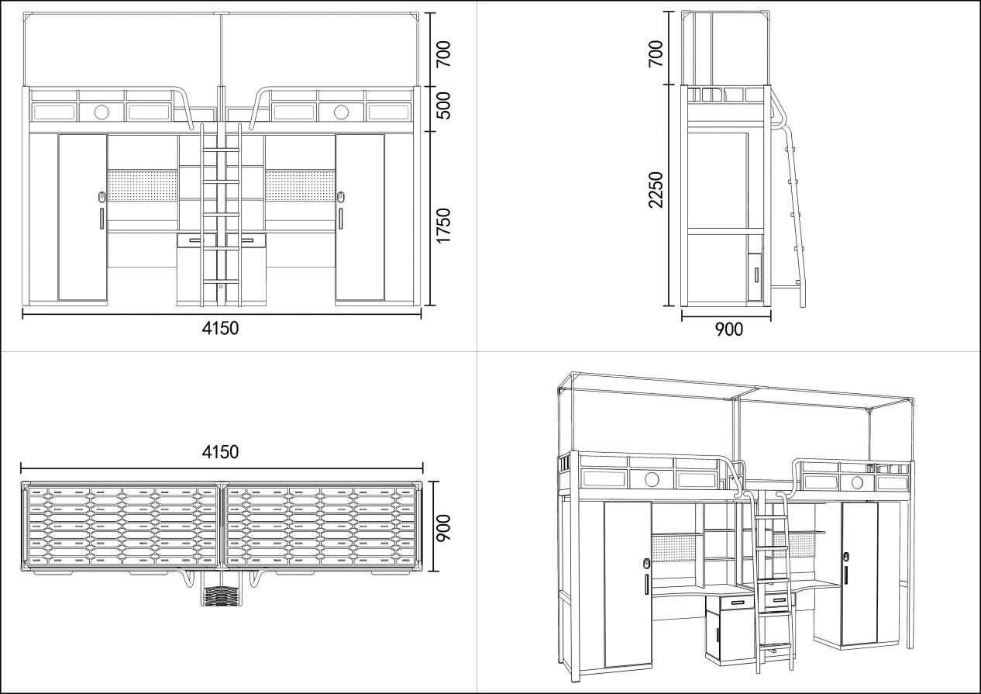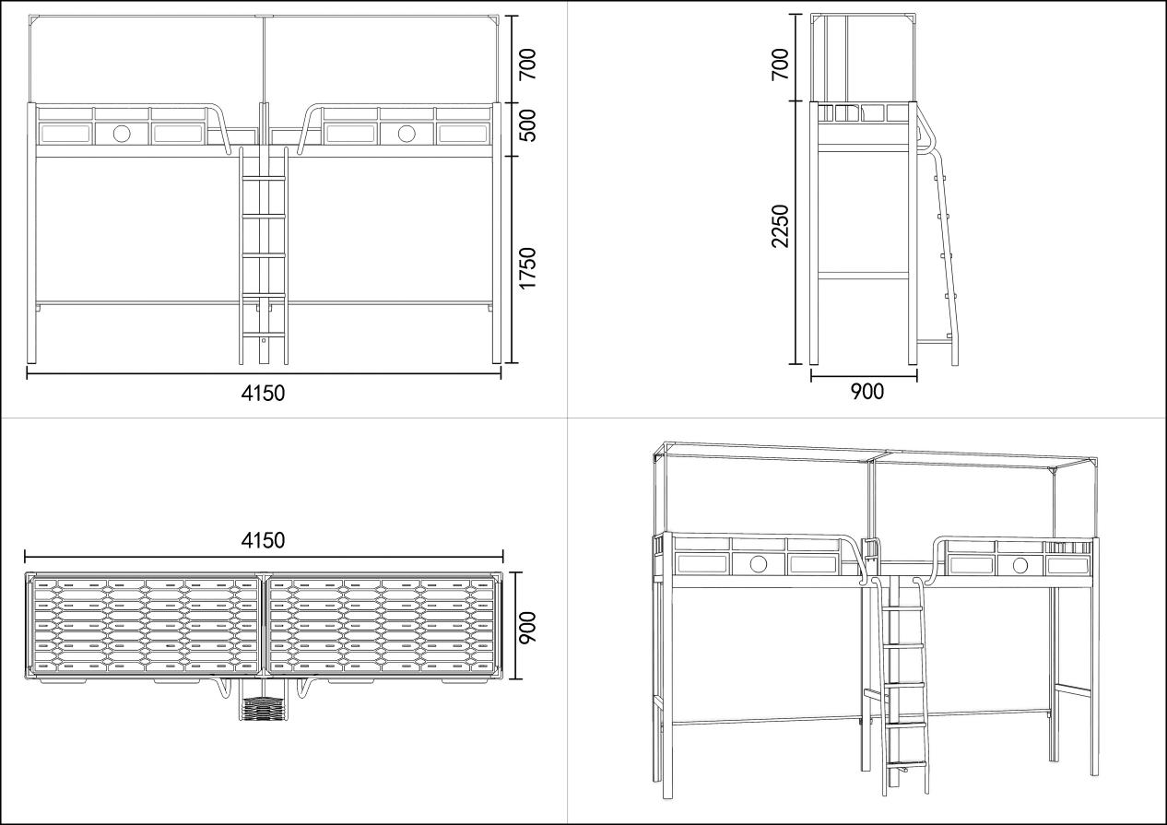
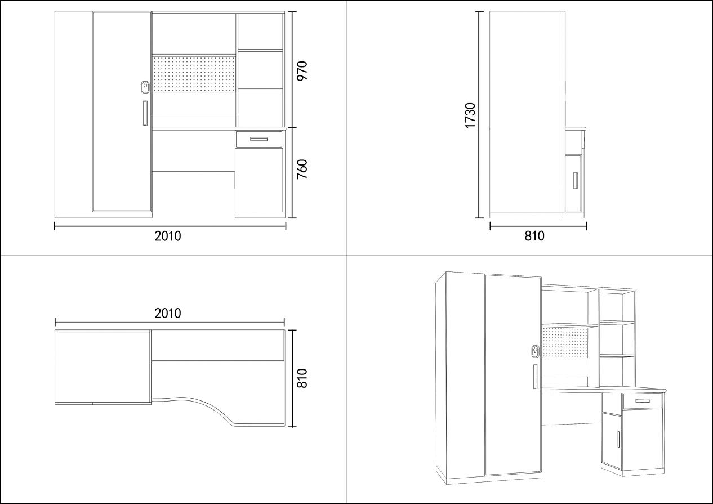

2.单人床
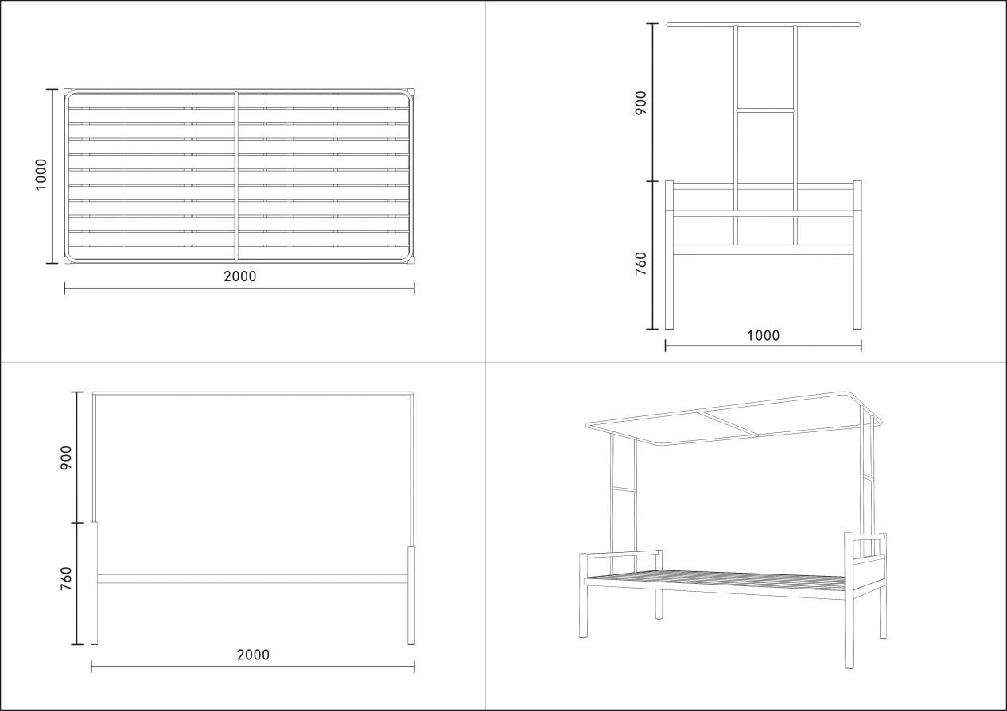
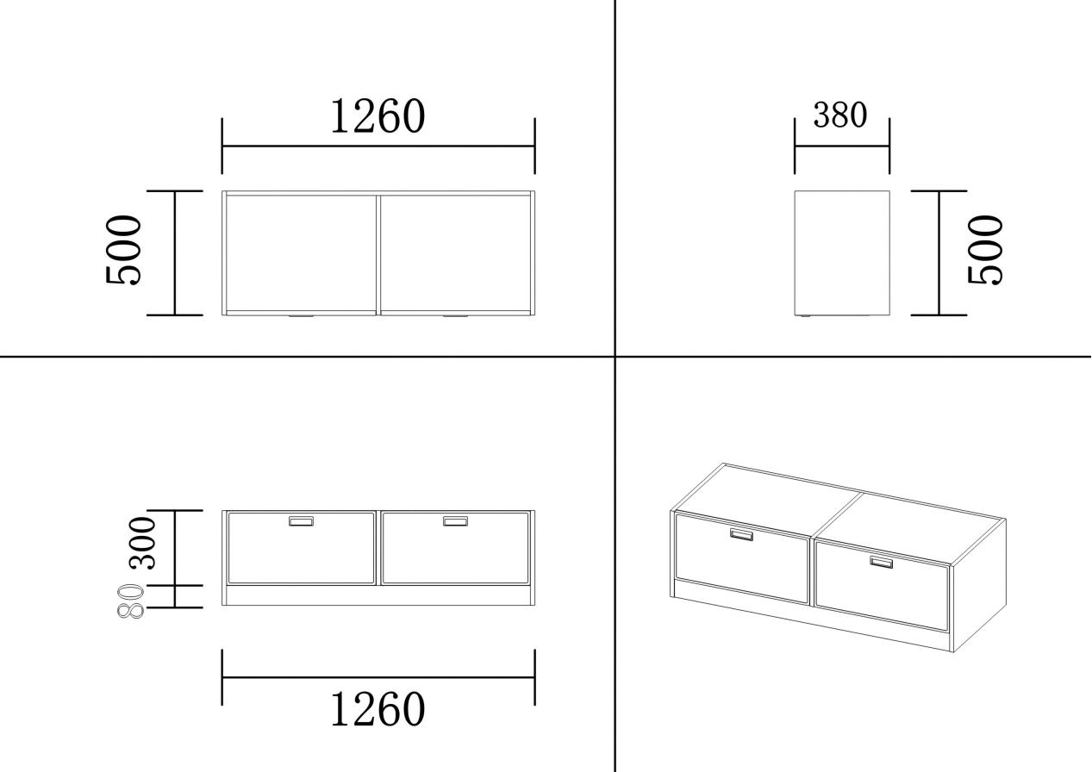

3.单人位自修桌
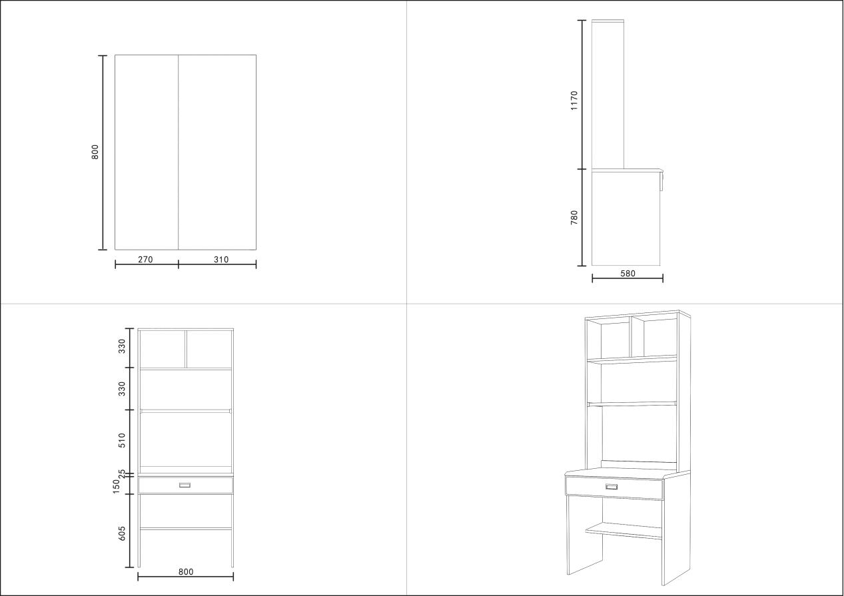

4.三人衣柜
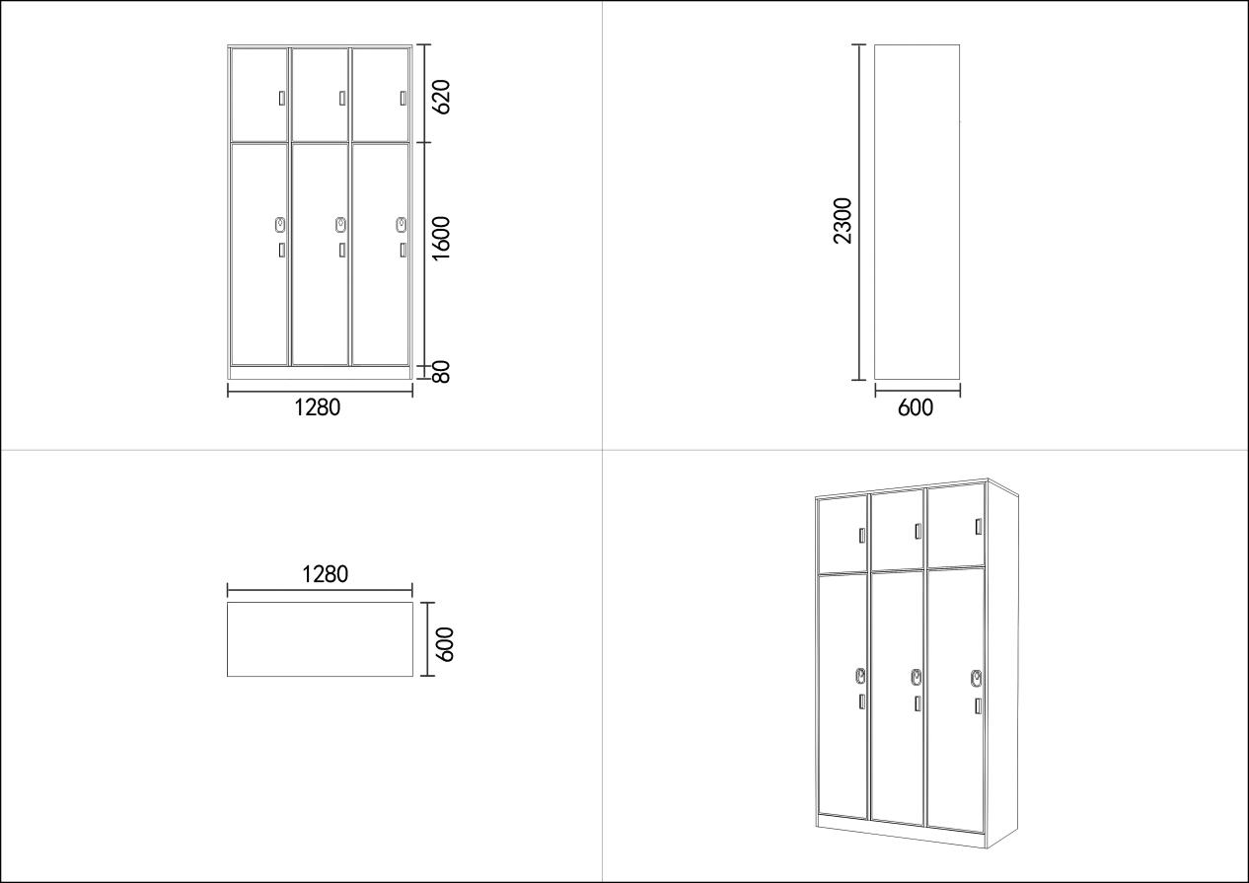

5.公寓椅
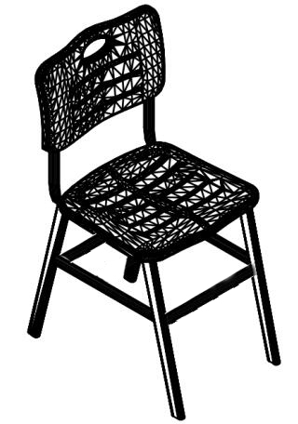

投标人提供以下样品：
1.原材料及配件：
序号 | 名称 | 明细 | 尺寸规格要求
1 | 高架床材料及部件样品 | 边立柱管材 | 表面喷塑处理，参考长度300mm，一根
2 | 高架床材料及部件样品 | 前床梁管材 | 表面喷塑处理，参考长度300mm，一根
3 | 高架床材料及部件样品 | 床支撑管材 | 表面喷塑处理，参考长度300mm，一根
4 | 高架床材料及部件样品 | 床前护栏 | 完整前护栏一件
5 | 高架床材料及部件样品 | 爬梯 | 完整爬梯一件
6 | 高架床材料及部件样品 | 床板 | 完整床板一件
7 | 床下组合柜材料及部件样品 | 浸渍胶膜纸饰面刨花板 | 参考规格：300*300*18mm，三面封边，一块
8 | 床下组合柜材料及部件样品 | 桌面 | 完整桌面一块
9 | 床下组合柜材料及部件样品 | 衣柜门和小柜门（参考尺寸衣柜门：500±10mm *1680±10mm *18mm、小柜门尺寸：400±10mm*485±10mm*18mm） | 各一块；斜切一条参考长度大于100mm的边，便于查看材质及测量厚度。
10 | 辅料及配件样品 | 铝合金锁盒及旋转式挂锁 | 表面喷涂处理，一套
11 | 辅料及配件样品 | 导轨 | 三节静音导轨，一付
12 | 辅料及配件样品 | 铰链 | 阻尼铰链，一只
1. 小样要求：
①立柱、床梃金属部分表面喷塑涂层厚薄均匀、无流挂、无褶皱。
②前护栏整体美观，结构稳定，色彩搭配合理，色泽一致。
③板材、桌面衣柜门和小柜门表面平整无色差、无异味，贴面、包边不应出现脱胶、鼓泡或开裂现象。
⑤导轨、铰链开合灵便，安全稳定，经久耐用。

第四章 采购需求

一、采购清单
序号 | 名称 | ★规格 | 单位 | 数量 | ★单价最高限价(元) | 核心  产品
1 | ★两连体公寓组合床  （含高架床和床下组合柜） | 4150*900*2950mm | 组 | 350 | 4,305 | 是
2 | 单人床 | 2000*1000*1660mm | 张 | 12 | 1,100 | 否
3 | 单人位自修桌 | 800*580*1950mm | 张 | 12 | 900 | 否
4 | 三人衣柜 | 1280*600*2300mm | 组 | 4 | 1,800 | 否
5 | 公寓椅 | 常规 | 把 | 712 | 140 | 否

二、技术参数
产品名称 | 部件名称 | 规格要求 | 材质要求 | 工艺要求
两连体公寓组合床（含高架床和床下组合柜）整体要求 |  | 4150*900*2950mm | 板材采用E0级浸渍胶膜纸饰面刨花板。 | ▲为上床下柜结构，整体应坚固、耐用、安全、美观。所有金属部件均须经过除油除锈工序处理后静电粉末喷涂处理，喷塑厚度及附着力应符合国家标准，除门板、抽面板外所有木制部件外露面均采用PVC同色封边条封边处理，封边采用无醛封边胶。
高架床 | ▲边立柱 | ≥70*70*1.3mm | 黑退钢管 | 横截面为外圆内方形结构，外部圆弧可有效防止磕碰伤害，与床梃采用隐藏式挂齿连接方式。
高架床 | ▲中立柱 | ≥40*80*1.3mm | 黑退钢管 | 横截面为矩形，左右两边与床梃采用隐藏式挂齿连接方式。
高架床 | ▲前床梁 | ≥100*40*1.3mm | 黑退钢管 | 横截面为下圆上平结构，下口圆弧可有效防止磕碰伤害，与立柱采用隐藏式挂齿连接方式。
高架床 | ▲后床梁 | ≥80*40*1.3mm | 黑退钢管 | 横截面为矩形，与立柱采用隐藏式挂齿连接方式。
高架床 | 床立柱拉梁 | ≥30*50*1.2mm | 黑退钢管 | 两端与立柱牢固焊接。
高架床 | 床后拉杆 | ≥25*25*1.0mm | 黑退钢管 | 两端与立柱连接牢固稳定。
高架床 | 床支撑 | ≥40*40*1.2mm | 黑退钢管 | 三角形管，不少于7根，两端插入前后床梃，上部塑料卡件固定，防止噪音。
高架床 | 防潮脚垫 | 与钢管适配 | PP（聚丙烯） | 防水、防滑、防噪音，全新料制作，外观无缺陷。
高架床 | ▲爬梯 | 主管≥30*50*1.2mm  踏步板：380*115mm | 钢制：黑退钢管  踏步板：HDPE（高密度聚乙烯） | 爬梯采用外挂式设计，踏步板设置合理防滑纹路，并配备荧光条，下方采用20*30*1.2mm钢管支撑。
高架床 | ▲前护栏 | 护栏顶管：≥φ32*1.2mm  护栏内框：≥25*25*1.2mm  护板：450*150mm±5mm  护栏高度：≥350mm | 顶管、内框：黑退钢管  护板：HDPE（高密度聚乙烯） | 护栏顶管、内框、前床梃整体焊接工艺制作，顶管靠近爬梯处向外弯圆制作，形成上下爬梯的辅助抓手，护栏下部镶嵌三块HDPE（高密度聚乙烯）材质护板，防止床上物品掉落，两边的护板内侧设置储物盒，方便放置随身小物品，护板内侧设置永久性垫辱限高警示线（警示线应随护板生产时一次成型制作）。
高架床 | 后护栏 | 护栏边框：≥25*25*1.2mm，  护板：厚度18mm | 边框：黑退钢管  护板：E0级浸渍胶膜纸饰面刨花板 | 采用整体焊接工艺制作，护栏边框与后床梃整体焊接牢固，内嵌E0级浸渍胶膜纸饰面刨花板，防止床上物品掉落。
高架床 | 床头、床尾 | 护栏边框：≥25*25*1.2mm，  护板：厚度18mm  靠头：750*400mm±5mm | 边框：黑退钢管  护板：E0级浸渍胶膜纸饰面刨花板  靠头：E0级刨花板，聚氨酯包覆 | 床头、床尾边框均采用整体焊接工艺制作，内嵌E0级浸渍胶膜纸饰面刨花板，防止床上物品掉落。床头安装聚氨酯发泡工艺制作软靠头，基材为12mmE0级刨花板，贴合人体曲线，腰部位置略厚实，起到支撑腰部作用，顶部半圆，倚靠更舒适。
高架床 | 蚊帐杆 | 蚊帐管：≥Φ19mm*1.0mm圆管。 | 黑退钢管 | 与床架连接牢固，方便系挂蚊帐使用。
高架床 | ▲床板 | 2010±5mm*810±5mm*18mm | HDPE（高密度聚乙烯） | 采用HDPE（高密度聚乙烯）材质中空吹塑一次成型工艺制作，不可采用两块或多块拼接，床板设置透气孔。
床下组合柜 | ▲桌面 | 1120±5mm*810/580±5mm*25mm | E0级浸渍胶膜纸饰面刨花板 | PP（聚丙烯）材质注塑封边工艺制作呈“L”型，无任何接缝拼接，永久不脱落，边口圆润，使用舒适。
床下组合柜 | 书架 | 板材厚度18mm | E0级浸渍胶膜纸饰面刨花板 | 外露面采用PVC同色封边条封边处理，封边采用无醛封边胶，书架下方安装裸板厚度0.8mm冷轧钢板制作洞洞板，高度300mm。
床下组合柜 | 衣柜、桌面下储物柜柜体 | 板材厚度18mm | E0级浸渍胶膜纸饰面刨花板 | 外露面采用PVC同色封边条封边处理，封边采用无醛封边胶，柜体框架采用优质三合一连接，桌面下储物柜与背板之间预留行李箱存放位置。衣柜内置不锈钢挂衣杆。
床下组合柜 | ▲门板、抽面板 | 板材厚度18mm | E0级浸渍胶膜纸饰面刨花板 | 采用PP（聚丙烯）材质注塑封边一次成型工艺制作。抽屉面板（尺寸：400±10mm*150±10mm）、小柜门板(尺寸：400±10mm*485±10mm），安装铝合金暗扣拉手。衣柜门板（500±10mm*1680±10mm），安装铝合金暗扣拉手，铝合金暗锁盒，旋钮式挂锁设计，表面喷涂处理，挂锁不外露，并可单独配置，确保使用时的安全性。
床下组合柜 | 底框 | ≥25*50*1.0mm | 黑退钢管 | 所有柜体均采用钢制底框防潮，经激光切角工艺制作，正面无外露端口，底部安装PP（聚丙烯）材质静音防滑脚垫。

产品名称 | 部件名称 | 规格要求 | 材质要求 | 工艺要求
单人床、单人位自修桌、三人衣柜整体要求 |  | 单人床：2000mm*1000mm*1660mm；  单人位自修桌：800*580*1950mm；  三人衣柜：1280*600*2300mm | 板材采用E0级浸渍胶膜纸饰面刨花板。 | 整体应坚固、耐用、安全、美观。所有金属部件均须经过除油除锈工序处理后静电粉末喷涂处理，喷塑厚度及附着力应符合国家标准，除门板、抽面板外所有木制部件外露面均采用PVC同色封边条封边处理，封边采用无醛封边胶。
单人床 | 立柱 | ≥40*40*1.3mm | 黑退钢管 | 横截面为方形结构，与床梃采用隐藏式挂齿连接方式。
单人床 | 床梁 | ≥25*50*1.3mm | 黑退钢管 | 横截面为矩形结构，与立柱采用隐藏式挂齿连接方式。
单人床 | 床支撑 | ≥20*30*1.2mm | 黑退钢管 | 不少于5根，两端与前后横梁连接牢固稳定。
单人床 | 蚊帐杆 | 蚊帐管：≥Φ19mm*1.0mm圆管。 | 黑退钢管 | 与床架连接牢固，方便系挂蚊帐使用。
单人床 | 床板 | 板条厚度≥15mm | 床板条：杉木 | 采用4根30*40杂木床撑固定床板条。
单人床 | 床下柜体 | 板材厚度18mm | E0级浸渍胶膜纸饰面刨花板 | 外露面采用PVC同色封边条封边处理，封边采用无醛封边胶，柜体框架采用优质三合一连接。
单人床 | 抽面板 | 板材厚度18mm | E0级浸渍胶膜纸饰面刨花板 | 采用PP（聚丙烯）材质注塑封边一次成型工艺制作。抽屉面板（尺寸：600±10mm*300±10mm）采用铝合金暗扣拉手。
单人位自修桌 | 桌面板 | 板材厚度25mm | E0级刨花板基材，表面压贴防火板 | 前口鸭嘴边设计，其余三边采用PVC同色封边处理，封边采用无醛封边胶。
单人位自修桌 | 书架 | 板材厚度18mm | E0级浸渍胶膜纸饰面刨花板 | 外露面采用PVC同色封边条封边处理，封边采用无醛封边胶。
单人位自修桌 | 抽面板 | 板材厚度18mm | E0级浸渍胶膜纸饰面刨花板 | 采用PP（聚丙烯）材质注塑封边一次成型工艺制作。抽屉面板（尺寸：800±10mm*150±10mm）采用铝合金暗扣拉手。
三人衣柜 | 柜体 | 板材厚度18mm | E0级浸渍胶膜纸饰面刨花板 | 外露面采用PVC同色封边条封边处理，封边采用无醛封边胶，柜体框架采用优质三合一连接，衣柜内置不锈钢挂衣杆。
三人衣柜 | 门板 | 板材厚度18mm | E0级浸渍胶膜纸饰面刨花板 | 采用PP（聚丙烯）材质注塑封边一次成型工艺制作。衣柜上门板（尺寸：400±10mm*600±10mm）采用铝合金暗扣拉手。衣柜下门板（尺寸：400±10mm*1600±10mm）安装铝合金暗锁盒，旋钮式挂锁设计，表面喷涂处理，挂锁不外露，并可单独配置，确保使用时的安全性。

产品名称 | 部件名称 | 规格要求 | 材质要求 | 工艺要求
公寓椅整体要求 |  | 公寓椅：常规 | 钢塑结合 | ▲整体应坚固、耐用、安全、美观。所有金属部件均须经过除油除锈工序处理后静电粉末喷涂处理，喷塑厚度及附着力应符合国家标准。
公寓椅 | 座靠板 | 坐板：410*370mm±5mm  背靠板：410*250mm±5mm | HDPE（高密度聚乙烯） | 中空吹塑工艺制作，椅子坐板靠背表面人性化透气孔设计，符合人体工程学设计，耐用耐磨。
公寓椅 | ▲椅架 | ≥15*30*1.2mm | 黑退钢管 | 主管采用15*30*1.2mm椭圆管，椅腿前后各加一根横撑，表面平整光滑，静电粉末喷涂表面处理，表层耐用不易脱落。椅脚配有PP（聚丙烯）材质脚套，耐磨不易脱落。

三、公寓家具设计图
1.两连体公寓组合床（含高架床和床下组合柜）
2.单人床
3.单人位自修桌
4.三人衣柜
5.公寓椅

四、服务要求
（一）项目要求：中标供应商负责供货、安装直至验收合格交付使用。
（二）工期要求：要求2026年8月25日前完成安装调试。
（三）供货地点：南京财经大学福建路校区
（四）质量保证方案
1. 供应商需要提供质量保证方案需包括原材料采购质量方案，产品质量目标的设定，以及产品质量检测方案；方案需全面详实、安排合理得当、满足本次采购的要求、保证项目的顺利实施。
2. 供应商建立全流程原材料采购质量管控体系，确保采购环节可追溯、可管控。建立原材料库存管控机制，确保原材料、成品质量始终符合项目产品生产要求。结合本项目招标文件技术要求、行业规范及项目实际工况，设定量化、可考核、可落地的产品质量总体目标及分项指标，目标清晰明确、贴合项目实际需求。建立质量目标全过程跟踪、统计、分析与考核机制，对生产、出厂、交付各环节质量指标实行常态化管控，出现偏差及时制定整改措施、闭环整改，以既定质量目标为导向统筹全流程质量管控，保障项目供货及实施全过程质量可控、稳定达标。建立全流程质量检测体系，检测依据严格执行招标文件及国家现行标准规范。建立检测记录归档、问题溯源、整改复盘机制，对检测发现的质量隐患及时处置、举一反三，持续优化生产及检测工艺，确保交付产品质量稳定可靠、符合项目使用要求。

（五）生产过程监督方案
1. 供应商应根据招标文件要求提供具体详实的生产过程监督方案：包括方案完整性、落地可行性、管控细致度、履约保障性。本项目家具生产全过程接受采购人监督管理，供应商须提供完善的生产过程监督保障方案，全面配合采购人开展原材料核查、生产现场巡查、驻厂监督、质量抽检、进度管控等工作。要求具备完整的原材料报审、封样比对、随机抽检管控机制，开放全工序生产监督权限，建立质量自检整改闭环体系，落实细化生产进度报送及赶工保障措施，全程资料台账可追溯、可核查，确保原材料质量、生产工艺、成品质量、交付进度满足本项目及国家、行业标准要求。

（六）实施方案
1. 供应商应具备本项目相关领域的实施经验，能够提供专业技术团队及高质量服务。
2. 供应商应根据招标文件要求提供具体详实的产品实施方案：包括生产计划安排，生产工艺流程，拟投入的设备情况。结合项目总工期要求，分阶段制定详细计划，明确各阶段时间节点、任务目标、责任分工，确保生产全流程有序推进，结合本项目产品特性及招标文件要求，制定科学、规范、高效的生产工艺流程，明确各环节操作标准、技术要求及质量控制点，确保生产出的产品符合项目需求，为保障生产顺利实施，确保产品质量及生产效率，本项目拟投入充足、专业的生产设备、检验设备及辅助设备，所有设备均符合项目生产技术要求，性能稳定、运行良好，且配备专业操作人员及维护人员。
3. 供应商应严格按照合同约定的时间和地点完成货物交付，承担全部运输、装卸及相关费用，并对运输途中的风险负责。供应商须自行组织货物安装调试，确保符合技术规范及验收标准，并承担由此产生的一切费用。同时，供应商需制定详细的项目实施方案，包括但不限于生产计划、供货安排、安装调试流程（含人员配置、技术规范及安全措施）、进度管理（明确关键节点及延误应对方案）、现场管理要求以及突发事件应急预案，确保项目顺利实施。因供应商原因导致的工期延误或质量问题，供应商应承担相应违约责任。

（七）产品安装方案
1. 供应商应根据招标文件要求提供具体详实的产品安装方案：包括：产品的安装措施、项目工期的安排、拟投入的人员计划：安装响应时间明确且快速，符合招标文件要求，可即时响应安装诉求，严格按照项目整体进度节点推进安装工作，无延误；安装体系完善，分工清晰，有规范的安装流程、现场管控机制及质量验收标准，全程可追溯；安装故障解决方案详实，覆盖安装过程中各类可能出现的故障（如安装适配、部件损耗、流程衔接等），可快速高效排查解决，有故障复盘及优化机制；安装保障人员专业达标、配置充足，人员资质符合招标文件要求。

（八）售后服务要求
★1. 供应商提交售后服务承诺。须承诺以下内容：
“（1）为所供产品提供不低于5年原厂免费质保服务（国家有相关质保规定优于本合同约定质保期的按国家相关规定执行）。
- 在质保期内，一旦发生质量问题，中标供应商保证在接到通知后的6小时内进行响应，并在12小时内组织人员到现场进行检修，确因产品本身质量问题的，将组织原厂人员进行维修、更换或退货处理，费用由中标供应商负责。
- 产品出现故障48小时不能修复的，免费提供同等功能的产品供采购人使用，直至故障修复。
- 质保期满后，能根据采购人要求提供充足的备品、备件。”（上述承诺须提供承诺书，并加盖投标供应商公章，如不提供则按照无效投标处理。投标供应商能提供其他更优质的服务，可在服务承诺中自行提供。）
2. 供应商需提供售后服务方案。需包括售后服务体系，服务内容，响应时间，售后服务人员安排。服务方案应科学合理、具备针对性，并指定专门的售后服务人员，确保供应商中标后提供的各项售后服务能满足招标文件要求。

五、验收标准
验收要求：
1.采购人对中标人提交的货物依据招标文件上的技术规格要求和国家有关质量标准进行现场初步验收，外观、说明书符合招标文件技术要求的，给予签收，初步验收不合格的不予签收。货到后，采购人需在五个工作日内验收。
2.中标人交货前应对产品作出全面检查和对验收文件进行整理，并列出清单，作为采购人收货验收和使用的技术条件依据，检验的结果应随货物交采购人。
3.采购人对中标人提供的货物在使用前进行调试时，中标人需负责安装并培训采购人的使用操作人员，并协助采购人一起调试，直到符合技术要求，采购人才做最终验收。
4.对技术复杂的货物，采购人可请国家认可的专业检测机构参与初步验收及最终验收，并由其出具质量检测报告。
5.验收时中标人必须在现场，验收完毕后作出验收结果报告；验收过程中如产生验收费用，由中标人支付。

六、付款方式
货到安装完毕并验收合格后，采购人支付合同总价的95％；余款使用1年无质量问题后无息支付合同总价的3％；质保期全部结束且双方无争议后无息支付合同价款的2％。

★七、投标样品
1.原材料及配件：
序号 | 名称 | 明细 | 尺寸规格要求
1 | 高架床材料及部件样品 | 边立柱管材 | 表面喷塑处理，参考长度300mm，一根
2 | 高架床材料及部件样品 | 前床梁管材 | 表面喷塑处理，参考长度300mm，一根
3 | 高架床材料及部件样品 | 床支撑管材 | 表面喷塑处理，参考长度300mm，一根
4 | 高架床材料及部件样品 | 床前护栏 | 完整前护栏一件
5 | 高架床材料及部件样品 | 爬梯 | 完整爬梯一件
6 | 高架床材料及部件样品 | 床板 | 完整床板一件
7 | 床下组合柜材料及部件样品 | 浸渍胶膜纸饰面刨花板 | 参考规格：300*300*18mm，三面封边，一块
8 | 床下组合柜材料及部件样品 | 桌面 | 完整桌面一块
9 | 床下组合柜材料及部件样品 | 衣柜门和小柜门（参考尺寸衣柜门：500±10mm *1680±10mm *18mm、小柜门尺寸：400±10mm*485±10mm*18mm） | 各一块；斜切一条参考长度大于100mm的边，便于查看材质及测量厚度。
10 | 辅料及配件样品 | 铝合金锁盒及旋转式挂锁 | 表面喷涂处理，一套
11 | 辅料及配件样品 | 导轨 | 三节静音导轨，一付
12 | 辅料及配件样品 | 铰链 | 阻尼铰链，一只
1. 小样要求：
①立柱、床梃金属部分表面喷塑涂层厚薄均匀、无流挂、无褶皱。
②前护栏整体美观，结构稳定，色彩搭配合理，色泽一致。
③板材、桌面衣柜门和小柜门表面平整无色差、无异味，贴面、包边不应出现脱胶、鼓泡或开裂现象。
④导轨、铰链开合灵便，安全稳定，经久耐用。
2. 样品的规格、材质、制作等须符合招标文件的要求，详见技术要求。样品所有费用由供应商自行承担，中标供应商的样品将做封样处理，作为验收依据。
3. 样品递交时间及相关注意事项：
（1）样品递交时间：2026年7月30日14:30起至16:30止，在此期间样品由投标人自行保管。不接收在样品递交截止时间后递交的样品。2026年7月30日16:30后，无论样品是否安装完毕，样品递送人员及安装人员等所有供应商相关人员均必须全部离场。
（2）样品递交地点：南京市郑和中路118号（南京长江国际航运中心）D座1613房间
（3）联系人：陈天啸 18013866601
（4）投标人递交样品时应服从现场工作人员要求，按要求递交样品并签到，不得翻看他人样品及进行拍照，投标人如出现违法违规行为的，视为未提交样品并按照相应法律追究责任。
（5）标识及密封要求：各供应商应同时提交加盖投标人公章的纸张密封在小信封中并将小信封粘贴在样品上，供应商递交的样品上及小信封外不得显示投标人名称及其他明显能识别投标人的标识，未按要求提交小信封、样品显示投标人名称及有其他明显能识别投标人的标识的，一律视为未提交样品。
4. 样品的退还。未中标样品在评审结束后统一退还（退还具体时间另行通知），各投标人应在接到退还通知后，8个小时内将样品搬离样品递交现场，超过时间未退还的，收取保管费用，超过2天未退还的，由采购人或代理机构处置。中标人的样品由招标代理机构负责运送到采购人指定地点并封存，采购人应做好全工程的监督工作。

第五章 评标方法与评标标准
一、评标方法
评委会将对确定为实质性响应采购文件要求的投标文件进行评价和比较，评标采用综合评估法。
二、评标标准
本项目采用综合评分法确定中标候选人。评标委员会将按下列评分办法和标准进行评分，总分值为100分。
序号 | 评分因素 | 分值 | 评分标准
1 | 投标报价 | 30 | 投标最低报价为评标基准价：  满足招标文件要求且投标价格最低的投标报价为评标基准价，其价格分为满分。  其他投标人的价格分统一按照下列公式计算：投标报价得分=(评标基准价/投标报价)×30。
2 | 产品指标响应情况 | 18 | 根据采购标的需满足的质量、安全、技术规格、物理特性等要求方面进行评分：  标▲号的技术指标是重要技术条款，出现负偏离每条减1分，共12条；其他无标记的技术指标是一般技术条款，出现负偏离每条减0.25分，共24条；扣完为止。  本项最高得18分。  供应商须提供《采购需求偏离表》，如招标文件要求提供相应证明材料的，应在偏离表中注明证明材料所在投标文件的页码位置，如不提供按照负偏离处理。
3 | 业绩 | 3 | 供应商自2023年1月1日以来（以合同签订时间为准）具有已完成的类似家具业绩（至少包含公寓床），每提供一份得0.5分，最多得3分。  注：提供合同复印件、对应的合同期内任意一笔款项的发票复印件和对应的甲方出具的验收证明材料，相关材料均须加盖公章，缺一不可。合同复印件须包含合同关键页（包括但不限于合同首页、合同标的内容页、合同签字盖章页等），否则不得分。
4 | 成品检测报告 | 4 | 1.公寓组合床检验报告  应至少符合GB 18584-2024《家具中有害物质限量》、GB 28008-2024《家具结构安全技术规范》、GB/T 3325-2024《金属家具通用技术条件》标准的要求，检测内容至少包括：安全栏板高度、基本结构安全、安全栏板的静载荷、床铺面耐久性、踏脚板耐久性、甲醛释放量、苯、甲苯、二甲苯、TVOC、可迁移有害元素、邻苯二甲酸酯，以上检测均为合格。完全符合得2分，如有1项不符合或缺项漏项，本项不得分。  2.公寓椅检验报告  应至少符合GB 18584-2024《家具中有害物质限量》、GB/T 3325-2024《金属家具通用技术条件》标准的要求，检测项目至少包括：金属件喷漆（塑）涂层、甲醛释放量、苯、甲苯、二甲苯、TVOC、可迁移有害元素、邻苯二甲酸酯，以上检测均为合格。完全符合得2分，如有1项不符合或缺项漏项，本项不得分。  注：  （1）供应商或者所投产品制造商提供成品检测报告，检测报告应有电话或者二维码查询真伪；  （2）评分标准中所述的检测报告名称的产品名称以实现本次采购功能为准，不以个别文字差异否定提供的检测报告，具体由评标委员会现场统一认定。为方便评委评审，功能参数可用箭头、标红或下划线等进行明显标注。  （3）上述检验报告均须提供检测报告复印件加盖供应商公章，如不提供不得分。中标后原件备查。
5 | 原材料检测报告 | 7 | 1.铰链检验报告：应至少符合QB/T 2189-2013《家具五金 杯状暗铰链》标准的要求，检测内容至少包括：中性盐雾试验、耐久性不低于10万次均检测合格。完全符合得1分。  2.导轨检验报告：应至少符合QB/T 2454-2013《家具五金 抽屉导轨》标准的要求，检测内容至少包括：中性盐雾试验、耐久性不低于10万次均检测合格。完全符合得1分。  3.封边条检验报告：应至少符合QB/T 4463-2025《家具用封边条》标准的要求，检测内容至少包括：耐龟裂性、耐光色牢度、耐老化性、可溶性重金属、甲醛释放量均检测合格。完全符合得1分。  4.塑粉检验报告：应至少符合HG/T 2006-2022 《热固性和热塑性粉末涂料》 标准的要求，检测内容至少包括：附着力、耐冲击性、耐盐雾性均检测合格。完全符合得1分。  5.床立柱检验报告：应至少符合GB/T 3325-2024《金属家具通用技术条件》标准的要求，检测内容至少包括：外观性能金属件喷漆（塑）涂层检测合格；理化性能金属喷漆（塑）涂层均检测合格。完全符合得1分。  6.床梁检验报告：应至少符合GB/T 3325-2024《金属家具通用技术条件》标准的要求，检测内容至少包括：外观性能金属件喷漆（塑）涂层检测合格；理化性能金属喷漆（塑）涂层均检测合格。完全符合得1分。  7.浸渍胶膜纸饰面刨花板检验报告：应至少符合 GB/T 15102-2017《浸渍胶膜纸饰面纤维板和刨花板》、GB/T 39600-2021《人造板及其制品甲醛释放量分级》标准的要求，检测项目至少包括：静曲强度、弹性模量、内结合强度、含水率、甲醛释放量、苯、甲苯、二甲苯、TVOC检测结果均合格。完全符合得1分。  注：  （1）供应商或者所投产品制造商提供原材料检测报告，检测报告应有电话或者二维码查询真伪；  - 评分标准中所述的检测报告名称的产品名称以实现本次采购功能为准，不以个别文字差异否定提供的检测报告，具体由评标委员会现场统一认定。为方便评委评审，功能参数可用箭头、标红或下划线等进行明显标注。  - 上述检验报告均须提供检测报告复印件加盖供应商公章，如不提供不得分。中标后原件备查。
6 | 本项目总体方案 | 20 | 1.产品质量保证方案：  供应商应根据招标文件要求提供具体详实的项目产品质量保证方案：包括原材料采购质量方案，产品质量目标的设定，以及产品质量检测方案；方案需全面详实、安排合理得当、保证项目的顺利实施，以上每项内容逐条阐述。  1）原材料采购质量管控、产品质量目标设定、产品质量检测方案内容全面详实、条款完整；严格依据招标文件规定及国家相关标准执行，流程规范、安排合理、闭环管控；覆盖全流程管控、可追溯建立原材料进场、生产过程、成品出厂三级全流程质量检测体系，检测依据严格执行招标文件及国家现行标准规范。建立检测记录归档、问题溯源，逻辑严谨、贴合项目实际，能充分保障项目顺利实施得4分；  2）原材料采购、质量目标、质量检测内容基本完整；有基础管控流程与检测要求，基本遵循招标文件及国家规范；具备常规进场检测、库存管理，可满足项目基础质量需求，流程完善、缺乏精细化管控得2分；  3)仅覆盖原材料采购质量管控、产品质量目标设定、产品质量检测三项基础内容中的部分内容，内容完整性较差；管控流程、检测规则简单笼统，仅提及基础管控方向，未明确具体执行流程、检测标准与实施细节，无全流程管控体系，问题溯源机制；管控不成体系、无闭环管理，质量保障能力薄弱得1分；  4）未提供的不得分。  2.生产过程监督方案：  供应商应根据招标文件要求提供具体详实的生产过程监督方案：包括方案完整性、落地可行性、管控细致度、履约保障性。以上每项内容逐条阐述。  1）生产过程监督方案体系完整、内容详实、落地性极强。完整包含原材料进场报审、封样比对、随机抽检等全流程管控措施；明确生产全域开放、专人对接、工艺核查、台账可追溯等全过程甲方监督配合机制；建立完善的整改复核体系；履约追责、监督配合承诺全面到位，所有管控环节贴合本项目采购要求，无缺失、无漏洞，可全程落地执行得4分；  2）生产过程监督方案整体框架完整，覆盖原材料管控、生产现场监督、质量抽检、进度管控、履约保障全部核心维度。但部分管控细节细化不足，台账管理、整改闭环、进度动态保障、监督对接细则等内容描述较为简略，整体方案合规可行，无原则性缺失、无违规内容，可基本满足项目全过程监督要求得2分；  3）仅搭建基础的生产监督方案框架，覆盖核心管控维度，但内容笼统单一，无具体执行细则、无专项保障措施、无闭环管理机制。仅简单阐述配合甲方监督、原材料核查、进度管控等基础内容，落地性、针对性较弱，仅满足最低采购管控要求得1分；  4）未提供的不得分。  3.项目实施方案：  供应商应根据招标文件要求提供具体详实的产品实施方案：包括生产计划安排，生产工艺流程，拟投入的设备情况。方案需全面详实、安排合理得当、保证项目的顺利实施。以上每项内容逐条阐述。  1）生产计划安排科学详实、生产工艺流程规范完善、拟投入设备充足且适配，三者衔接顺畅、安排合理得当，完全符合招标文件要求，能够全面保障项目顺利实施得4分；  2）生产计划安排基本合理、生产工艺流程基本完整、拟投入设备基本适配，能够基本满足招标文件要求，生产过程基本可控，可保障项目基本顺利实施得2分；  3）仅涵盖生产计划安排、生产工艺流程、拟投入设备情况三项内容中的部分模块，内容缺失较多；相关方案表述笼统粗糙，仅有基础框架，无细化实施内容、衔接逻辑不清晰；部分内容贴合招标文件要求，生产管控、设备配置、工艺安排缺乏系统性，生产可控性较薄弱，仅可勉强满足项目最低落地要求，项目实施保障能力不足得1分；  未提供的不得分。  4.产品安装方案：  供应商应根据招标文件要求提供具体详实的产品安装方案：包括：产品的安装措施、安装工期的安排、拟投入的人员计划；方案需全面详实、安排合理得当、保证项目的顺利实施。以上每项内容逐条阐述。  1）安装措施全面详实，严格贴合招标文件及产品安装规范，涵盖全流程，措施科学可行，能有效规避安装风险；项目工期安排合理得当，明确各阶段起止时间、进度节点，有完善的工期管控及延误应对措施，确保按期完成；拟投入人员计划配置充足、专业达标，人员分工清晰，能保障安装工作高效有序推进得4分；  2）安装措施明确，基本符合招标文件要求，涵盖安装核心流程，措施基本可行，能应对常见安装问题；项目工期安排基本合理，有基础的工期管控措施，基本能保证按期完成；拟投入人员计划基本满足需求，人员分工基本清晰，配置数量达标，无明显人员短板得2分；  3）仅覆盖安装措施、工期安排、人员计划三项内容中的部分模块，整体内容缺失较多；方案内容表述笼统粗糙，仅存在基础框架，无细化落地实施细则；安装措施不完善、工期无明确节点管控、人员配置及分工规划模糊，系统性不足；安装工期管控薄弱，仅能勉强满足项目最低安装落地需求，整体实施保障能力不足得1分；  4）未提供的不得分。  5.售后服务方案  供应商应根据招标文件要求提供具体详实的售后服务方案：包括：1.售后服务响应时间；2.售后服务体系；3.故障解决方案；4.人员保障方案。以上每项内容逐条阐述。  1）售后响应时间明确且快速，符合招标文件要求，可即时响应诉求；售后体系完善，分工清晰，有规范流程及全程服务管控机制；故障解决方案方案详实，覆盖各类故障，可快速高效解决，有复盘机制；保障人员专业达标、配置充足紧贴招标文件中售后服务要求的得4分；  2）售后有明确响应时间，基本符合要求，响应效率基本可行；售后体系基本完整，有基础分工，流程较简单。有基础解决方案，可处理常见故障，效率一般。有基础保障人员，人员专业配置基本满足需求的得2分；  3）仅覆盖售后服务响应时间、售后服务体系、故障解决方案、人员保障方案四项内容中的部分模块，内容缺失较多；方案整体表述笼统、仅有基础框架，无细化落地实施细则；售后响应机制、服务体系、故障处置、人员保障均无系统性规划，服务流程不清晰、处置措施单一；无法有效应对各类售后问题，服务保障能力薄弱，仅能勉强满足项目最低售后保障需求得1分；  4）未提供的不得分。
7 | 样品 | 15 | 1.高架床材料及部件样品，根据样品的外观、制作工艺要求，优于招标文件要求的得5分，符合招标文件要求得3分，不符合或未提供的不得分。  2.床下组合柜材料及部件样品，根据样品的外观、制作工艺要求，优于招标文件要求的得5分，符合招标文件要求得3分，不符合或未提供的不得分。  3.辅料及配件样品，根据样品的外观、制作工艺要求，优于招标文件要求的得5分，符合招标文件要求得3分，不符合或未提供的不得分。
8 | 节能环保 | 1 | 1.投标产品属于财政部、国家发改委公布的“节能产品品目清单”范围内的，投标人提供国家确定的认证机构出具的、处于有效期之内的该节能产品认证证书复印件的，有1个得0.5分，最多得0.5分。如投标产品均属于政府强制采购节能产品品目清单范围内，本项不得分。  2.投标产品属于财政部、生态环境部公布的“环境标志产品品目清单”范围内的，投标人提供国家确定的认证机构出具的、处于有效期内的该环保产品认证证书复印件的，有1个得0.5分，最多得0.5分。
9 | 免费质保期 | 2分 | 在满足招标文件基础质保期要求的前提下，每额外增加1个完整年度的原厂免费质保服务，加1分，本项最高得2分。

注：
落实政府采购政策的价格调整：符合第二章《投标人须知》4条规定情形的，可以享受中小企业扶持政策，用扣除后的价格参加评审。
1、对于未预留份额专门面向中小企业采购的采购项目，以及预留份额项目中的非预留部分采购包，对小微企业报价给予10%的扣除，用扣除后的价格参加评审。
2、对于未预留份额专门面向中小企业采购的采购项目，以及预留份额项目中的非预留部分采购包，且接受大中型企业与小微企业组成联合体或者允许大中型企业向一家或者多家小微企业分包的采购项目，对于联合协议或者分包意向协议约定小微企业的合同份额占到合同总金额 30%以上的联合体或者大中型企业的报价给予2%的扣除，用扣除后的价格参加评审。
3、组成联合体或者接受分包的小微企业与联合体内其他企业、分包企业之间存在直接控股、管理关系的，不享受价格扣除优惠政策。
4、价格扣除比例对小型企业和微型企业同等对待，不作区分。
5、中小企业参加政府采购活动，应当按照招标文件给定的格式出具《中小企业声明函》，否则不得享受相关中小企业扶持政策。
6、监狱企业提供了由省级以上监狱管理局、戒毒管理局（含新疆生产建设兵团）出具的属于监狱企业的证明文件的，视同小微企业。
7、残疾人福利性单位按招标文件要求提供了《残疾人福利性单位声明函》（见附件）的，视同小微企业。
8、若投标人同时属于小型或微型企业、监狱企业、残疾人福利性单位中的两种及以上，将不重复享受小微企业价格扣减的优惠政策。
9、根据财政部、国家环保总局《关于环境标志产品政府采购实施的意见》，投标产品属于《环境标志产品政府采购品目清单》范围内的产品，对相应产品的价格给予1%的扣除，用扣除后的价格参与评审。
10、根据财政部、国家发改委《节能产品政府采购实施意见》，投标产品属于《节能产品政府采购品目清单》范围内的产品，对相应产品的价格给予1%的扣除，用扣除后的价格参与评审。
11、根据《国务院办公厅关于在政府采购中实施本国产品标准及相关政策的通知》、关于贯彻落实《国务院办公厅关于在政府采购中实施本国产品标准及相关政策的通知》的意见，需对本国产品的报价给予价格扣除，用扣除后的价格参与评审，提供《关于符合本国产品标准的声明函》或财政部会同有关部门规定的有关证明文件或《成本比例声明函》：
（1）政府采购活动中既有本国产品又有非本国产品参与竞争的，依法对本国产品给予价格评审优惠，对本国产品的报价给予20%的价格扣除，用扣除后的价格参与评审。
（2）当采购项目或者采购包中含有多种产品，供应商为该采购项目或者采购包提供的符合本国产品标准的产品成本之和占该供应商提供的全部产品成本之和的比例达到80%以上时，依法对该供应商提供的全部产品给予价格评审优惠，即对该供应商提供的全部产品的总报价给予20%的价格扣除，用扣除后的价格参与评审。
（3）本国产品标准适用于货物，包括政府采购货物项目和服务项目中涉及的货物。适用本国产品标准的货物具体是指《政府采购品目分类目录》中的货物类产品，但不包括其中的房屋和构筑物，文物和陈列品，图书和档案，特种动植物，农林牧渔业产品，矿与矿物，电力、城市燃气、蒸汽和热水、水，食品、饮料和烟草原料，无形资产。
（4）本国产品应当在中国境内生产，即在中华人民共和国关境内实现从原材料、组件到产品的属性改变。从具体情形看，在国内保税区、综合保税区等海关特殊监管区域生产的产品，属于在中国境内生产的产品；对医疗器械产品，取得药品监督管理部门授予的准字号医疗器械注册证的，属于在中国境内生产的产品；其他产品，根据实际情况判断是否在中国境内生产。
（5）评审中发现《符合本国产品标准的声明函》内容含义不明确、同类事项与投标（响应）文件表述不一致或者有明显文字错误等情况的，应当以书面形式要求供应商作出必要的澄清、说明或者补正。经澄清、说明或者补正的《符合本国产品标准的声明函》仍然不符合《国务院办公厅关于在政府采购中实施本国产品标准及相关政策的通知》规定要求的，供应商提供的相关产品视为不符合本国产品标准。

第六章 投标文件格式
注：请投标人按照以下文件的要求格式、内容，顺序制作投标文件，并请编制目录及页码，否则可能将影响对投标文件的评价。

附件

南京财经大学学生公寓家具采购项目

投 标 文 件

项目编号：JSZC-320000-JITC-G2026-0235

供应商名称：_____________________
地址：_____________________
联系人及联系方式：_____________________
二O 年 月 日
目录
一、价格及商务部分
（1）投标函，格式见附件。
（2）法定代表人（非法人单位负责人）身份证明，格式见附件。
（3）法定代表人授权委托书（适用于法人/非法人），格式见附件。
（4）开标一览表，格式见附件。
（4-1）开标一览表，格式见附件。
（5）商务条款偏离表，格式见附件。
（6）投标人具备投标资格的证明文件（如为南京市政府采购项目，按照公告要求提供）：
（6-1-1）营业执照复印件或自然人的身份证明复印件（或具有同等法律效力的证照），格式见附件。
（a）投标人为企业（包括合伙企业）的，应提供有效的“营业执照”。
（b）投标人为事业单位的，应提供有效的“事业单位法人证书”。
（c）投标人是非企业机构的，应提供有效的“执业许可证”、“登记证书”等证明文件。
（d）投标人是个体工商户的，应提供有效的“个体工商户营业执照”。
（e）投标人是自然人的，应提供有效的自然人身份证明。
（f）若本项目允许分支机构参加投标，则分支机构参加投标的，此处可提供该分支机构或其所属法人或其他组织的相应证明文件。
（6-1-2）工商变更登记文件（如需），如发生了单位名称等变更的，需提供工商变更登记文件。
（6-2）财务报表等证明文件。
（6-3）具有履行合同所必需的设备和专业技术能力的相关证明材料或承诺函，格式见附件。
（6-4）依法缴纳税收的相关材料，格式见附件。
（6-5）依法缴纳社会保障资金的相关材料，格式见附件。
（6-6）参加政府采购活动前三年内，在经营活动中没有重大违法记录，格式见附件。
（6-7）无不良信用记录承诺函（投标人自行查询适用），格式见附件。
（6-8）招标文件要求的其它实质性资格资信证明文件。
（7）联合体协议书（如需）
（8）分包意向协议（如需）
（9）公章授权书（如需），格式见附件
二、技术部分
（1）技术条款偏离表
（2）业绩
（3）成品检测报告
（4）原材料检测报告
（5）本项目总体方案
三、其他部分
（1）要求投标人提交的其他文件材料或证明材料
（2）投标人认为需提供的其他文件或证明材料
（3）提供符合政府采购政策的证明材料
评标索引
（注：此表按照招标文件中评分办法逐项填写）

评审项目 | 评审要求 | 在投标文件中的页码位置

一、价格及商务部分

（1）投标函
南京财经大学（采购人）：
(投标人全称) 授权 （授权代表姓名） （职位） 为全权代表，参加贵方组织的南京财经大学学生公寓家具采购项目（项目编号：JSZC-320000-JITC-G2026-0235）投标的有关活动，并对此项目进行投标。
为此：
1、我方将按采购文件的规定履行全部责任和义务。
2、我方已详细审查全部采购文件，我们完全理解并同意放弃对采购文件提出质疑或争议的权利。
3、本投标有效期为自投标日起90日历天。
4、如果在规定的递交投标文件截止时间后，我方在投标有效期内撤销投标文件，投标保证金将不予退还。
5、我方同意贵方查询或调查我们提交的与本投标文件有关的声明、文件和资料，并同意在贵方的要求下提供相关文件或证书的原件及其他相关书面材料。
6、我方在法律和财务上独立、合法运作并独立于采购方，与采购人为本项目所委托的咨询单位或其附属机构没有直接或间接的任何关联。
7、我方承诺：采购人在其本国使用我方提供的货物及服务时，不存在任何已知的不合法的情形，也不存在任何已知的与第三方专利权、著作权、商标权或工业设计权相关的任何争议。如果有任何因采购人使用我方提供的货物及服务而提起的侵权指控，我方将依法承担全部责任。
8、我方保证投标文件所提供的全部资料真实可靠，同意提供贵方要求的与该项投标有关的数据或资料，完全理解贵方不一定接受最低价的投标或收到的任何投标。
9、与本投标有关的一切往来通讯请寄：
地址：
邮编：
联系人：
手机：
固定电话：
邮箱：
投标人名称（公章）：
法定代表人或其授权代表（签字或盖章）：
日期：______年 月 日

（2）法定代表人（非法人单位负责人）身份证明

投标人名称：
姓名： 性别： 年龄： 职务：
系 （投标人名称）的法定代表人/非法人单位负责人。
特此证明。

附：法定代表人（非法人单位负责人）有效期内的身份证复印件（正反面）

身份证正面 |  | 身份证反面

投标人名称（公章）：
日期：______年 月 日

（3）法定代表人授权委托书（适用于法人/非法人）
本授权书声明：注册于（国家或地区的名称）的 （单位名称） 的在法定代表人（签字或盖章）处签字的 （法定代表人姓名、职务） 代表本单位授权 （单位名称） 的在授权代表（签字）处签字的（授权代表的姓名、职务）（身份证号码： ）为本单位的合法代理人，就南京财经大学学生公寓家具采购项目（项目编号：JSZC-320000-JITC-G2026-0235）以本单位名义处理一切与之相关的事务，其后果由我单位承担。
代理人无转委托权，特此委托。
委托期限：自本授权委托书签署之日起至投标有效期届满之日止。
投标人名称（公章）：
法定代表人（签字或盖章）：
身份证号码：
授权代表（签字）：
身份证号码：
附：法定代表人有效期内的身份证复印件（正反面）
身份证正面 |  | 身份证反面
授权代表有效期内的身份证复印件（正反面）
身份证正面 |  | 身份证反面
注：
1.若供应商为分公司或分支机构等无法定代表人的机构（仅当招标文件注明允许分公司或分支机构等投标时），则本投标文件各法定代表人签字处的签署人可为单位负责人。
2.若投标文件中签字之处均为法定代表人本人签署，则可不提供本《授权委托书》，但须提供《法定代表人（非法人单位负责人）身份证明》。

（3-2）授权委托书（适用于自然人投标）

本授权书声明：我 （姓名） 系自然人，现授权在授权代表（签字）处签字的（授权代表的姓名）（身份证号码： ）为本人的合法代理人，就南京财经大学学生公寓家具采购项目（项目编号：JSZC-320000-JITC-G2026-0235），以本人名义处理一切与之相关的事务，其后果由我本人承担。
代理人无转委托权，特此委托。
委托期限：自本授权委托书签署之日起至投标有效期届满之日止。
自然人姓名（签字）：
身份证号码：
授权代表（签字）：
身份证号码：
附：自然人有效期内的身份证复印件（正反面）
身份证正面 |  | 身份证反面
授权代表有效期内的身份证复印件（正反面）
身份证正面 |  | 身份证反面
注：若投标文件中签字之处均为投标自然人本人签署，则可不提供本《授权委托书》，但须提供自然人身份证复印件。

开标一览表（总价）

供应商名称（CA公章）：
项目名称：南京财经大学学生公寓家具采购项目
项目编号：JSZC-320000-JITC-G2026-0235
投标项目名称
投标报价 | 元
投标有效期
交付时间
质保期
制造商是否小微企业

注：
- 投标人在报价时应充分考虑不确定性因素所引起的费用。

投标人名称（公章）：
法定代表人（单位负责人）
或其授权代表（签字或盖章）：
日期：______年 月 日

（4-1）分项报价表
序号 | 名称 | 规格型号 | 商标名 | 原产地及生产厂名 | 单位 | 数量 | 单价(元) | 总价（元）
1 | ★两连体公寓组合床  （含高架床和床下组合柜） | 响应招标文件要求 |  |  | 组 | 350
2 | 单人床 | 响应招标文件要求 |  |  | 张 | 12
3 | 单人位自修桌 | 响应招标文件要求 |  |  | 张 | 12
4 | 三人衣柜 | 响应招标文件要求 |  |  | 组 | 4
5 | 公寓椅 | 响应招标文件要求 |  |  | 把 | 712
投标总价（人民币）： 元

注：
1、所有价格系由人民币表示。
2、单价应包括全部安装、调试、培训、技术服务、必不可少的部件、标准备件、专用工具等费用。
3、如果单价和总价不符时，以单价为准。
4、投标人必须提供包含本次招标采购项下所有货物的详细分项报价表，否则将导致投标无效。

投标人名称（公章）：
法定代表人（单位负责人）
或其授权代表（签字或盖章）：
日期：______年 月 日

（5）商务条款偏离表
项目名称：南京财经大学学生公寓家具采购项目
项目编号：JSZC-320000-JITC-G2026-0235
序号 | 招标文件的商务条款 | 偏离 | 投标文件响应页码 | 备注
注：
1. 投标人须根据招标文件商务条款要求填写此表，作为投标文件的组成部分。
2. 所有偏离必须在本表中列出，未在本偏离表中列出偏离，将视为投标人已完全接受招标文件要求。如完全无偏离，也无其他说明，可在本表第一行填写“全部无偏离”。
3. 偏离包括正、负偏离，正偏离指投标人的响应优于招标文件要求，负偏离指投标人的响应低于招标文件要求。

（6）投标人具备投标资格的证明文件

（6-1-1）营业执照复印件或自然人的身份证明复印件

注：投标人提供营业执照副本（或具有同等法律效力的证照）复印件。复印件应能清晰显示投标人名称。

（6-1-2）工商变更登记文件（如需）

注：如投标人在招标文件资质、业绩等要求的时间期限内发生了单位名称等变更的，提供相关工商变更登记文件的复印件。如无，则可不提供。
说明：根据《关于在政府采购活动中推行信用承诺制的通知》（宁财购通〔2021〕5 号）的规定，适用信用承诺的供应商，对于下列6-2至6-6款证明材料可使用《南京市政府采购供应商信用记录表暨信用承诺书》替代。

（6-2）财务报表等证明文件

具有良好的商业信誉和健全的财务会计制度，提供上年度财务报表复印件（即2025年度财务报表，如为新成立的公司，应提供公司成立之后的财务报表）或投标截止时间前3个月内，由其基本开户银行出具的资信证明；

（6-3）具有履行合同所必需的设备和专业技术能力的相关证明材料或承诺函（提供承诺函原件）

承 诺 函
我单位郑重承诺：我单位具备履行本项采购合同所必需的设备和专业技术能力。

投标人名称（公章）：______________________

日期：______年 月 日

（6-4）依法缴纳税收的相关材料
注：根据招标公告的要求提供本次采购活动前6个月内（即2026年1月（含）以来），至少1个月缴纳税收的凭证复印件，依法享受免缴、缓缴的，提供证明材料复印件。

（6-5）依法缴纳社会保障资金的相关材料
注：根据招标公告的要求提供本次采购活动前6个月内（2026年1月（含）以来），至少1个月缴纳社会保险的凭证复印件，依法享受免缴、缓缴的，提供证明材料复印件。

（6-6）没有重大违法记录的书面声明

注：参加政府采购活动前3年内在经营活动中没有重大违法记录的书面声明（提供声明函原件）。

声 明

我单位郑重声明：参加本次政府采购活动前 3 年内，我单位在经营活动中没有因违法经营受到刑事处罚或者责令停产停业、吊销许可证或者执照、较大数额罚款等行政处罚。

投标人名称（公章）：

日期：______年______月______日
备注：
较大数额罚款金额规定如下：
根据《财政部关于《中华人民共和国政府采购法实施条例》第十九条第一款 “较大数额罚款”具体适用问题的意见》（财库〔2022〕3 号）：《中华人民共和国政府采购法实施条例》第十九条第一款规定的“较大数额罚款”认定为200万元以上的罚款，法律、行政法规以及国务院有关部门明确规定相关领域“较大数额罚款”标准高于200万元的，从其规定。

（6-7） 信用中国查询
通过“信用中国”网站（http://www.creditchina.gov.cn）、中国政府采购网（www.ccgp.gov.cn）查询供应商在投标截止时间前的信用记录，通过以上查询渠道，供应商未被列入失信被执行人、重大税收违法失信主体、政府采购严重违法失信行为记录。

（6-8）承诺函
（一）本单位郑重承诺满足以下要求：
1.投标人单位负责人为同一人或者存在直接控股、管理关系的不同投标人，不得同时参加本项目的采购活动。
2.凡为采购项目提供整体设计、规范编制或者项目管理、监理、检测等服务的投标人，不得再参加本项目的采购活动。
（二）本单位郑重承诺，我单位无以下不良信用记录情形：
1.被人民法院列入失信被执行人；
2.被税务部门列入重大税收违法失信主体；
3.被政府采购监管部门列入政府采购严重违法失信行为记录名单；
4.不符合《政府采购法》第二十二条规定的条件。
我单位已就上述不良信用行为按照招标文件中投标人须知前附表规定进行了查询。我单位承诺：合同签订前，若我单位具有不良信用记录情形，贵方可取消我单位中标资格或者不授予合同，所有责任由我单位自行承担。同时，我单位愿意无条件接受监管部门的调查处理。

投标人名称（公章）：

日期：______年 月 日

（7）联合体协议书（如需）
______ 、 _____ 及 _____就“________（项目名称）”____包招标项目的投标事宜，经各方充分协商一致，达成如下协议：
一、由_________牵头，_________、__________参加，组成联合体共同进行招标项目的投标工作。
二、______为本次投标的牵头人，联合体以牵头人的名义参加投标，联合体中标后，联合体各方共同与采购人签订合同，就采购合同约定的事项对采购人承担连带责任。
三、联合体各方均同意由牵头人代表其他联合体成员单位按招标文件要求出具《授权委托书》。
四、牵头人为项目的总负责单位；组织各参加方进行项目实施工作。
五、______负责_____，具体工作范围、内容以投标文件及合同为准。
六、______负责_____，具体工作范围、内容以投标文件及合同为准。
七、______负责_____（如有），具体工作范围、内容以投标文件及合同为准。
八、本项目联合协议合同总额为________元，联合体各成员按照如下比例分摊（按联合体成员分别列明）：
（1）______为□大型企业□中型企业、□小微企业（包含监狱企业、残疾人福利性单位）、□其他，合同金额为_____元；
（2）______为□大型企业□中型企业、□小微企业（包含监狱企业、残疾人福利性单位）、□其他，合同金额为_____元；
（…）______为□大型企业□中型企业、□小微企业（包含监狱企业、残疾人福利性单位）、□其他，合同金额为_____元。
以联合体形式参加政府采购活动的，联合体各方不得再单独参加或者与其他供应商另外组成联合体参加同一合同项下的政府采购活动。
其他约定（如有）：_______。
本协议自各方盖章后生效，采购合同履行完毕后自动失效。如未中标，本协议自动终止。
注：本协议书由法定代表人（单位负责人）签字的，应附法定代表人（单位负责人）身份证明；由委托代理人签字的，应同时附法定代表人（单位负责人）授权书。

联合体牵头人名称： （公章）
法定代表人（单位负责人）或其委托代理人： （签字）

联合体成员名称： （公章）
法定代表人（单位负责人）或其委托代理人： （签字）
……
日期：______年 月 日

（8）分包意向协议（如需）
（投标人名称）若成为 （项目名称） （招标编号： ）的中标供应商，将依法采取分包方式履行合同。（投标人名称）与（所有分包供应商名称）达成分包意向协议。
一、分包标的及数量
（投标人名称）将 （工作内容） 分包给（某分包供应商名称），（某分包供应商名称），具备承担 （工作内容） 相应资质条件且不得再次分包；
……
二、分包工作履行期限、地点、方式

三、质量

四、价款或者报酬

五、违约责任

六、争议解决的办法

七、其他
中小企业合同金额达到 %，小微企业合同金额达到 %。
投标人名称（公章）：
分包供应商（公章）：
……
日期：______年 月 日

（9）公章授权书（如需）

______________________（采购人）
______(投标人名称)______，中华人民共和国合法企业，法定地址：____________________。在参与南京财经大学学生公寓家具采购项目（项目编号：JSZC-320000-JITC-G2026-0235）协商活动中，我单位授权（其他形式的印章名称） （样式附后）在此次活动中代为公章使用。
（其他形式的印章名称） 所签署的投标文件、澄清等，我单位承认并同意具备与我单位公章签署等同的法律效力。
（其他形式的印章名称） 签署的所有文件、协议不因授权的撤销而失效。

其他形式的印章名称：______________
印章样式：

投标人名称（公章）：

日期：______年______月______日

二、技术部分

（1）技术条款偏离表
项目名称：南京财经大学学生公寓家具采购项目
项目编号：JSZC-320000-JITC-G2026-0235
序号 | 货物名称 | 招标文件条目号 | 招标规格 | 投标规格 | 响应/偏离 | 说明

注：
1. 投标人须根据招标文件技术条款要求填写此表，作为投标文件的组成部分。
2. 所有偏离必须在本表中列出，未在本偏离表中列出偏离，将视为投标人已完全接受招标文件要求。如完全无偏离，也无其他说明，可在本表第一行填写“全部无偏离”。
3. 偏离包括正、负偏离，正偏离指投标人的响应优于招标文件要求，负偏离指投标人的响应低于招标文件要求。

（2）业绩
序号 | 项目名称 | 采购单位 | 合同日期 | 合同所在页码 | 发票所在页码 | 业主单位联系人联系方式

本表附有效证明材料复印件，并加盖单位公章。
投标人： （加盖公章）
法定代表人或其授权代表（签字或盖章）：
日期：

（3）成品检测报告
序号 | 检测项 | 检测内容 | 检测报告所在页码

本表附有效证明材料复印件，并加盖单位公章。
投标人： （加盖公章）
法定代表人或其授权代表（签字或盖章）：
日期：

（4）原材料检测报告
序号 | 检测项 | 检测内容 | 检测报告所在页码

本表附有效证明材料复印件，并加盖单位公章。
投标人： （加盖公章）
法定代表人或其授权代表（签字或盖章）：
日期：

（5）本项目总体方案

（5-1）产品质量保证方案

（5-2）生产过程监督方案

（5-3）项目实施方案

（5-4）产品安装方案

（5-5）售后服务方案

承诺函
本单位郑重承诺满足以下要求：
（1）为所供产品提供不低于5年原厂免费质保服务（国家有相关质保规定优于本合同约定质保期的按国家相关规定执行）。
（2）在质保期内，一旦发生质量问题，中标供应商保证在接到通知后的6小时内进行响应，并在12小时内组织人员到现场进行检修，确因产品本身质量问题的，将组织原厂人员进行维修、更换或退货处理，费用由中标供应商负责。
（3）产品出现故障48小时不能修复的，免费提供同等功能的产品供采购人使用，直至故障修复。
质保期满后，能根据采购人要求提供充足的备品、备件。
投标人名称（公章）：

日期：______年 月 日

（6）免费质保期
本单位郑重承诺满足以下要求：
为所供产品提供 年原厂免费质保服务。

投标人名称（公章）：
日期：______年 月 日

三、其他部分

（1）要求投标人提交的其他文件材料或证明材料

（2）投标人认为需提供的其他文件或证明材料

附件

制造商资格声明
1．名称及概况：
(1)制造商名称：
(2)总部地址：
电传/传真/电话号码：
(3)成立和/或注册日期：
(4)实收资本：
(5)近期资产负债表(到 年 月 日止)
①固定资产：
②流动资产：
③长期负债：
④流动负债：
⑤净值：
(6)主要负责人姓名(可选填)：
2． (1)关于制造投标货物的设施及其它情况：
工厂名称地址 生产的项目 年生产能力 职工人数

(2)本制造商不生产，而需从其它制造商购买的主要零部件：
制造商名称和地址 主要零部件名称

3． 本制造商生产投标货物的经验(包括年限、项目业主、额定能力、商业运营的起始日期等)：

4． 近3年投标货物主要销售给国内、外主要客户的名称地址：
(1)出口销售
(名称和地址) (销售项目)
(2)国内销售
(名称和地址) (销售项目)
5． 近3年的年营业额：
年份 国内 出口 总额

6． 易损件投标人的名称和地址：
部件名称 投标人

- 有关开户银行的名称和地址：
- 制造商所属的集团公司（如有的话）：
- 其他情况：

兹证明上述声明是真实、正确的，并提供了全部能提供的资料和数据，我们同意遵照贵方要求出示有关证明文件。

制造商名称：
签字人姓名和职务：
签字人签字：
签字日期：
传 真 ：
电 话 ：
电子邮件：

贸易公司(作为代理)的资格声明

1．名称及概况：
(1)贸易公司名称：
(2)总部地址：
电传/传真/电话号码：
(3)成立和/或注册日期：
(4)实收资本：
(5)近期资产负债表(截止 年 月 日)
①固定资产：
②流动资产：
③长期负债：
④流动负债：
⑤净值：
(6)主要负责人姓名(可选填)：
2． 近3年的年营业额：
年份 国内 出口 总额

3． 近3年投标货物销售给国内、外主要客户的名称地址：
(1)出口销售
(名称和地址) (销售项目)
(名称和地址) (销售项目)
(2)国内销售
(名称和地址) (销售项目)
(名称和地址) (销售项目)
4． 同意为贸易公司制造货物的制造商名称、地址(附制造商资格声明)：

5． 由其他制造商提供和制造的货物部件（如有的话）：
制造商名称和地址 制造的部件名称

6． 有关开户银行的名称和地址：
7. 所属的集团公司（如有的话）：
8． 其他情况：
兹证明上述声明是真实、正确的，并提供了全部能提供的资料和数据，我们同意遵照贵方要求出示有关证明文件。

签字人姓名和职务：
签 字 人 签 字：
签 字 日 期： _______________________________
传 真：
电 话：
电 子 邮 件：

（3）提供符合政府采购政策的证明材料
本项目属于专门面向中小企业采购的项目，提供《中小企业声明函》原件；监狱企业视同小型、微型企业，提供由省级以上监狱管理局、戒毒管理局(含新疆生产建设兵团)出具的属于监狱企业的证明文件；残疾人福利性单位视同小型、微型企业，提供《残疾人福利性单位声明函》原件。

中小企业声明函（服务）
本公司（联合体）郑重声明，根据《政府采购促进中小企业发展管理办法》（财库﹝2020﹞46 号）的规定，本公司（联合体）参加南京财经大学的南京财经大学学生公寓家具采购项目采购活动，提供的服务全部由符合政策要求的中小企业制造。相关企业（含联合体中的中小企业、签订分包意向协议的中小企业） 的具体情况如下：
1. 两连体公寓组合床，属于工业行业；制造商（或工程承建/服务承接企业）为（企业名称），从业人员 人，营业收 入为万元，资产总额为 万元¹，属于（中型企业、小型企业、微型企业）；
2. 单人床，属于工业行业；制造商（或工程承建/服务承接企业）为（企业名称），从业人员 人，营业收入为万元，资产总额为 万元，属于（中型企业、小型企业、微型企业）；
3. 单人位自修桌，属于工业行业；制造商（或工程承建/服务承接企业）为（企业名称），从业人员 人，营业收入为万元，资产总额为 万元，属于（中型企业、小型企业、微型企业）；
4. 三人衣柜，属于工业行业；制造商（或工程承建/服务承接企业）为（企业名称），从业人员 人，营业收入为万元，资产总额为 万元，属于（中型企业、小型企业、微型企业）；
5. 公寓椅，属于工业行业；制造商（或工程承建/服务承接企业）为（企业名称），从业人员 人，营业收入为万元，资产总额为 万元，属于（中型企业、小型企业、微型企业）；
……
以上企业，不属于大企业的分支机构，不存在控股股东为大企业的情形，也不存在与大企业的负责人为同一人的情形。
本企业对上述声明内容的真实性负责。如有虚假，将依法承担相应责任。

企业名称（盖章） ：
日期：年月日

¹从业人员、营业收入、资产总额填报上一年度数据，无上一年度数据的新成立企业可不填报。
注：
1. 本项目中小微企业划分标准为：从业人员1000人以下或营业收入40000万元以下的为中小微型企业。其中，从业人员300人及以上，且营业收入2000万元及以上的为中型企业;从业人员20人及以上，且营业收入300万元及以上的为小型企业，从业人员20人以下或营业收入300万元以下的为微型企业。
2．填写前请认真阅读《工业和信息化部 国家统计局 国家发展和改革委员会 财政部关于印发中小企业划型标准规定的通知》(工信部联企业〔2011〕300号)和《财政部、工业和信息化部关于印发《政府采购促进中小企业发展管理办法》的通知》(财库〔2020〕46号)相关规定。

监狱企业证明

根据《关于政府采购支持监狱企业发展有关问题的通知》（财库[2014]68号），监狱企业视同小型、微型企业，享受以上政策。监狱企业须提供由省级以上监狱管理局、戒毒管理局(含新疆生产建设兵团)出具的属于监狱企业的证明文件。

残疾人福利性单位声明函

本单位郑重声明，根据《财政部民政部中国残疾人联合会关于促进残疾人就业政府采购政策的通知》（财库〔2017〕 141号）的规定，本单位为符合条件的残疾人福利性单位，且本单位参加______单位的______项目采购活动提供本单位制造的服务（由本单位承担工程/提供服务），或者提供其他残疾人福利性单位制造的服务（不包括使用非残疾人福利性单位注册商标的服务）。
本单位对上述声明的真实性负责。如有虚假，将依法承担相应责任。

单位名称（盖章）：____________
日期： 年 月 日

政府采购节能产品政策
1、根据财政部、国家发改委《节能产品政府采购实施意见》，投标产品属于《节能产品政府采购清单》（最新一期）内的政府采购的节能产品（最小计算单位为品目），对相应产品的价格给予1%的扣除，用扣除后的价格参与评审。
2、评标委员会根据投标人填制的《节能产品报价表》，计算其所投节能产品（最小计算单位为品目）享受价格折扣部分的多少。
3、投标产品（最小计算单位为品目）如为节能产品的，投标人需提供产品及型号所在清单页的复印件并用标识标明，如未提供，将不做价格扣除。
4、投标投标人必须保证使用节能产品参加投标的真实性，如出现虚假响应，一经查实，将按照采购文件具体规定进行处理。
5、节能产品报价表
品目序号 | 名称 | 型号和规格 | 数量 | 原产地和  制造商名称 | 节字标志认证证书号 | 单价  （元人民币） | 总价  （元人民币）
其中，节能产品总计：
投标人：（公章）
法定代表人或法定代表人授权代表：（盖章或签字）
时间：

政府采购环境标志产品政策
1、根据财政部、国家环保总局《关于环境标志产品政府采购实施的意见》，投标产品属于《环境标志产品政府采购清单》（最新一期）内的产品（最小计算单位为品目），对相应产品的价格给予1%的扣除，用扣除后的价格参与评审。
2、评标委员会根据投标人填制的《环境标志产品报价表》，计算其所投环境标志产品（最小计算单位为品目）享受价格折扣部分的多少。
3、投标产品（最小计算单位为品目）如为环境标志产品的，投标人需提供产品及型号所在清单页的复印件并用标识标明，如未提供，将不做价格扣除。
4、投标投标人必须保证使用环境标志产品参加投标的真实性，如出现虚假响应，一经查实，将按照采购文件具体规定进行处理。
5、环境标志产品报价表
品目序号 | 名称 | 型号和规格 | 数量 | 原产地和  制造商名称 | 中国环境标志认证证书编号 | 单价  （元人民币） | 总价  （元人民币）
其中，环境标志产品总计：

投标人：（公章）
法定代表人或法定代表人授权代表：（盖章或签字）
时间：

政府采购实施本国产品标准及相关政策（如适用）
符合本国产品标准的声明函（如适用）
本公司（单位）郑重声明，根据《国务院办公厅关于在政府采购中实施本国产品标准及相关政策的通知》（国办发〔2025〕34号）的规定，本公司（单位）提供的以下产品属于本国产品。具体情况如下：
1.（产品名称1）¹，生产厂为（厂名）²，厂址为（生产厂址）。（产品名称1）的中国境内生产的组件成本占比≥（规定比例）³。（产品名称1）的（关键组件）⁴在中国境内生产。（产品名称1）的（关键工序）⁵在中国境内完成。
2.（产品名称2），生产厂为（厂名），厂址为（生产厂址）。（产品名称2）的中国境内生产的组件成本占比≥（规定比例）。（产品名称2）的（关键组件）在中国境内生产。（产品名称2）的（关键工序）在中国境内完成。
……
本公司（单位）对上述声明内容的真实性负责。如有虚假，愿承担相应法律责任。
公司（单位）名称（盖章）：
日期： 年 月 日
注：1.产品如有型号，请在“产品名称”栏一并填写。
2.生产厂名与厂址应与生产厂营业执照载明的相关信息保持一致。
3.该产品的中国境内生产的组件成本占比相关要求实施前，“规定比例”栏可不填，下同。
4.该产品的关键组件要求实施前，“关键组件”栏可不填，下同。
5.该产品的关键工序要求实施前，“关键工序”栏可不填，下同。

成本比例声明函（如适用）
（适用于采购项目或者采购包中含有多种产品时，不提供或者提供声明的比例达不到要求时，不享受价格扣除）
本公司（单位）郑重声明，根据《国务院办公厅关于在政府采购中实施本国产品标准及相关政策的通知》（国办发〔2025〕34号）的规定，本公司（单位）提供的全部产品中，符合本国产品标准的产品成本之和占本公司（单位）提供的全部产品成本之和的比例达到（填写具体百分比）。
本公司（单位）对上述声明内容的真实性负责。如有虚假，愿承担相应法律责任。
公司（单位）名称（盖章）：
日期： 年 月 日

注：当采购项目或者采购包中含有多种产品，供应商为该采购项目或者采购包提供的符合本国产品标准的产品成本之和占该供应商提供的全部产品成本之和的比例达到80%以上时，依法对该供应商提供的全部产品给予价格评审优惠，即对该供应商提供的全部产品的总报价给予20%的价格扣除，用扣除后的价格参与评审。

